考生
使用手册
（网页及客户端）

版本号：3.0 | 2021-12-17 | 建立初版

目录
1.考前 3
1.1注意事项 3
1.1.1、下载客户端注意事项： 3
1.1.2 Mac电脑检查权限是否开启： 5
1.2登录 6
1.3查看学校公告 6
1.4切换学院 7
1.5选择考试业务 7
1.6进入业务上传附件 9
1.7进入业务查看考试业务公告 14
1.8进入业务查看考场 14
2.考中 15
2.1.互动面试 15
2.1.1签署考试承诺书 15
2.1.2人脸识别 16
2.1.3候考区 19
2.1.4主考区 22
2.2在线笔试 26
2.2.1实时互动——集中考试 26
2.2.1.1签署考试承诺书 26
2.2.1.2人脸识别 26
2.2.1.3等待下发考卷 26
2.2.1.4开始作答 29
2.2.1.5提交答卷 34
2.2.2实时互动——随来随考 36
2.2.2.1 签署考试承诺书 36
2.2.2.2 人脸识别 36
2.2.2.3 进入考试 36
3.考后 38
3.1.互动面试 38
3.2.在线笔试 38

1.考前

1.1注意事项
考生支持使用web或客户端进行面试和笔试（功能相同，本说明以web端为例）

1.1.1、下载客户端注意事项：
- Windows操作系统初次使用客户端时安全软件可能会弹出提示，点击“允许”即可
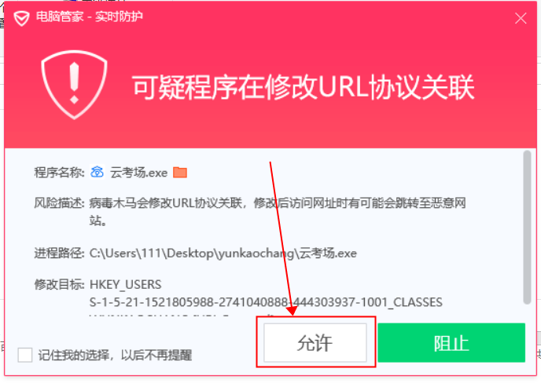
- Mac系统初次使用客户端时可能会提示“来自身份不明的开发者”，请根据提示进行操作
- 点击“好”
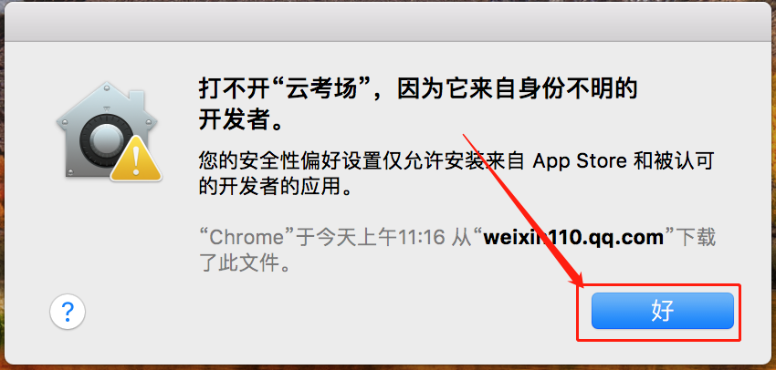
- 打开系统设置偏好中的“安全与隐私”
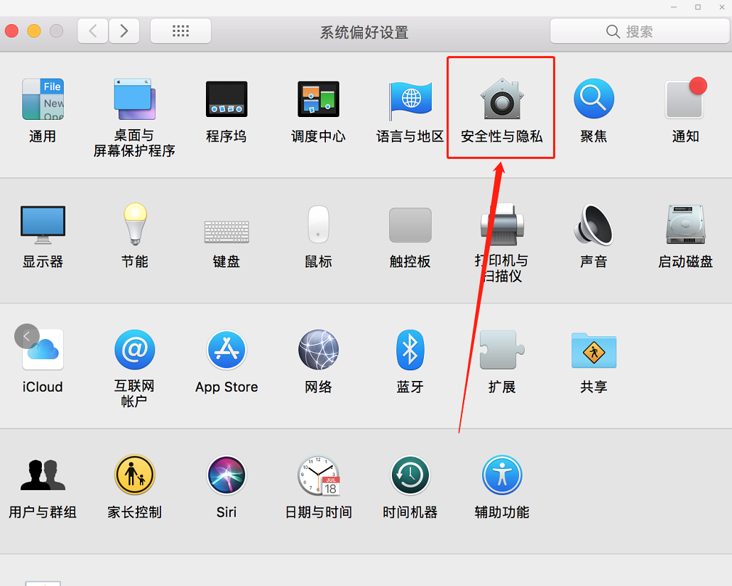
- 选择“仍要打开”
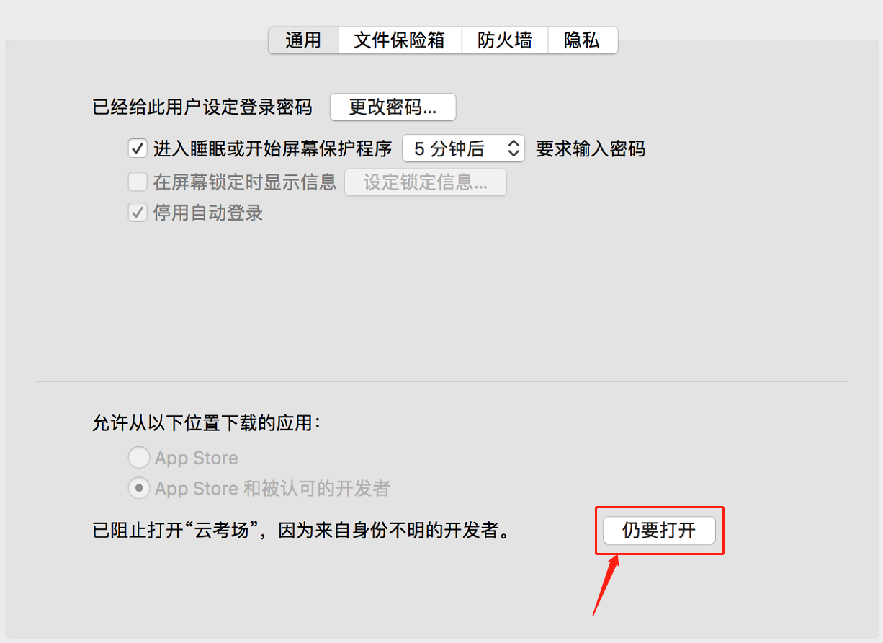

1.1.2 Mac电脑检查权限是否开启：
若使用Mac电脑参加考试时若出现音视频问题或无法共享屏幕，请在“安全性与隐私”中检查是否为云考AI开启摄像头、麦克风及屏幕录制权限
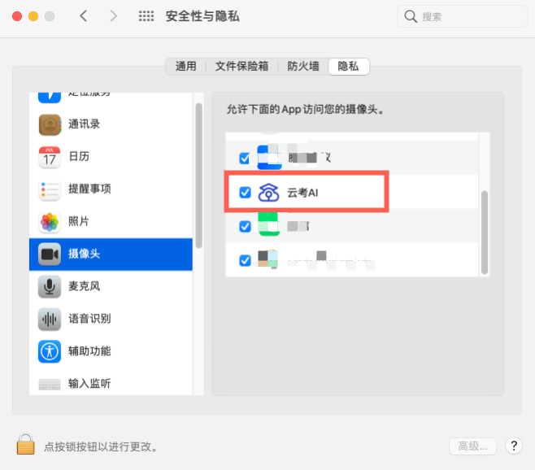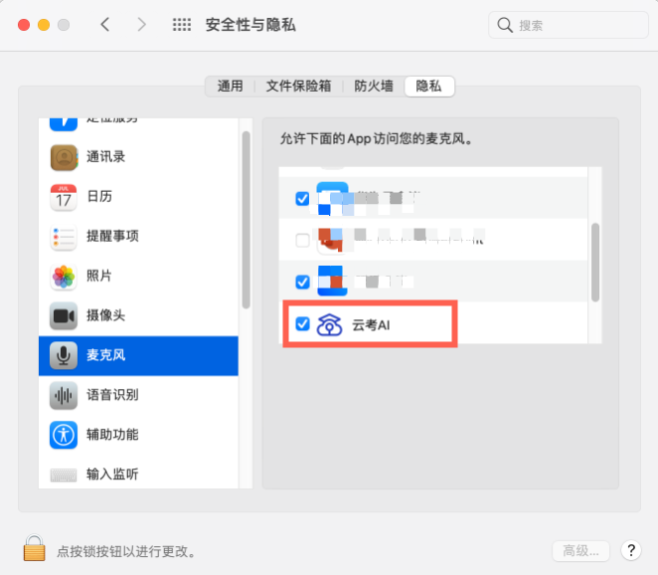
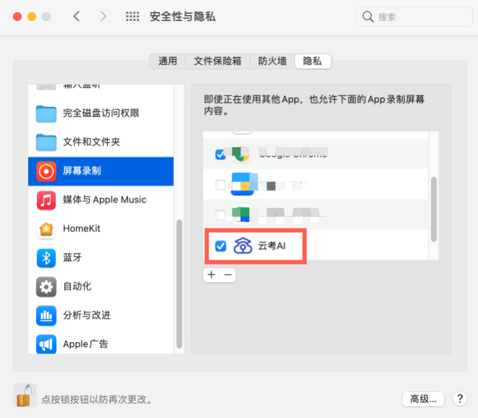

1.2登录
- 打开“云考AI考生考官登录”链接
- 选择角色：我是考生
- 输入手机号、短信验证码进行登录

- 如果该学生所在学院开启允许身份证登录的设置，则学生可以使用身份证号登录；
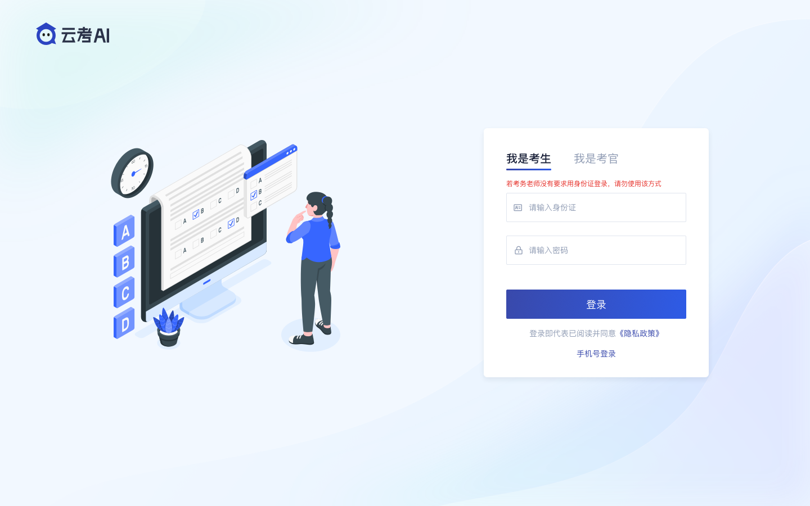
- 若该考生账号存在于多个学院，登录后可选择优先展示考试数据的学院，并可任意切换

1.3查看学校公告
考生可以查看学校公告，点击“查看全部”查看详细的学校公告内容
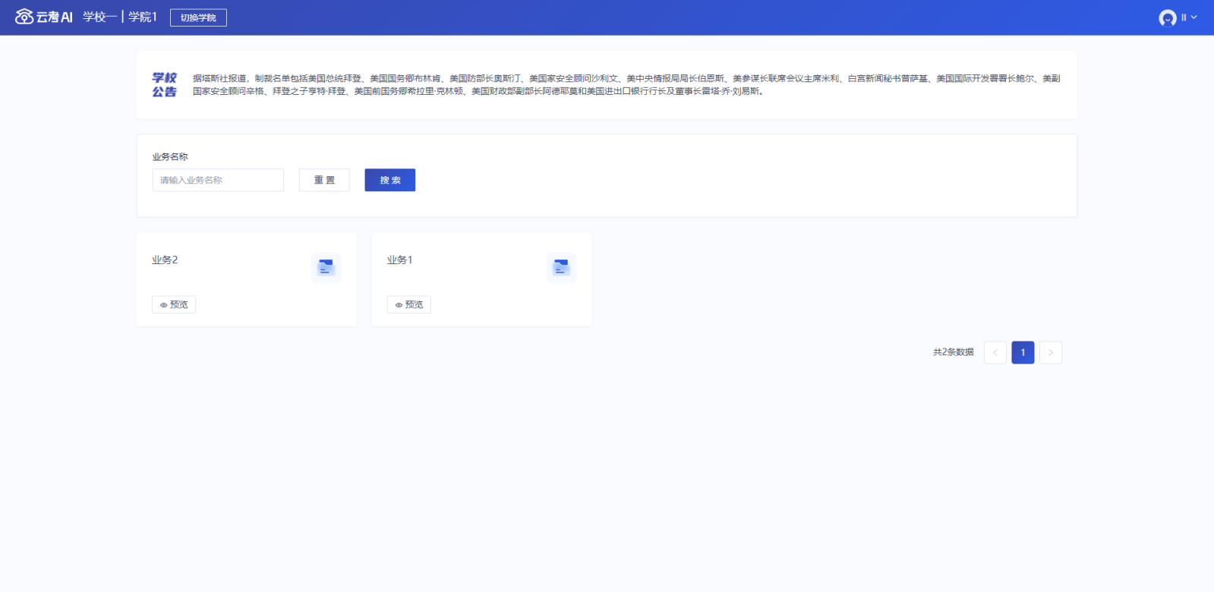

1.4切换学院
若考生报考了多个学院，则学院可以进行切换，默认展示第一个学院的业务
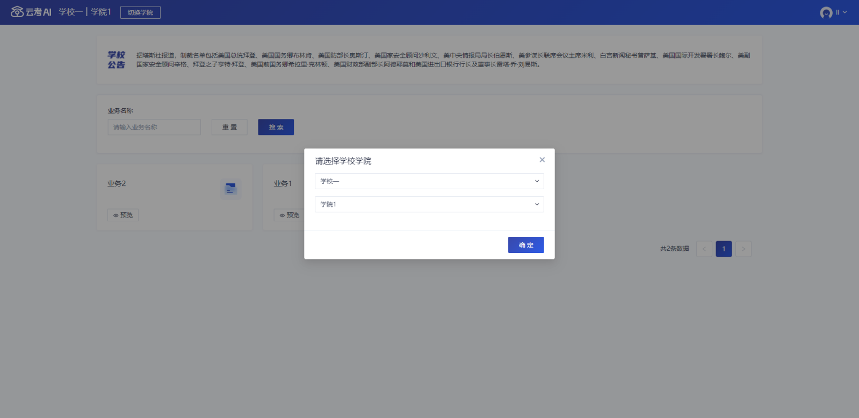

1.5选择考试业务
显示该考生所在的考试业务
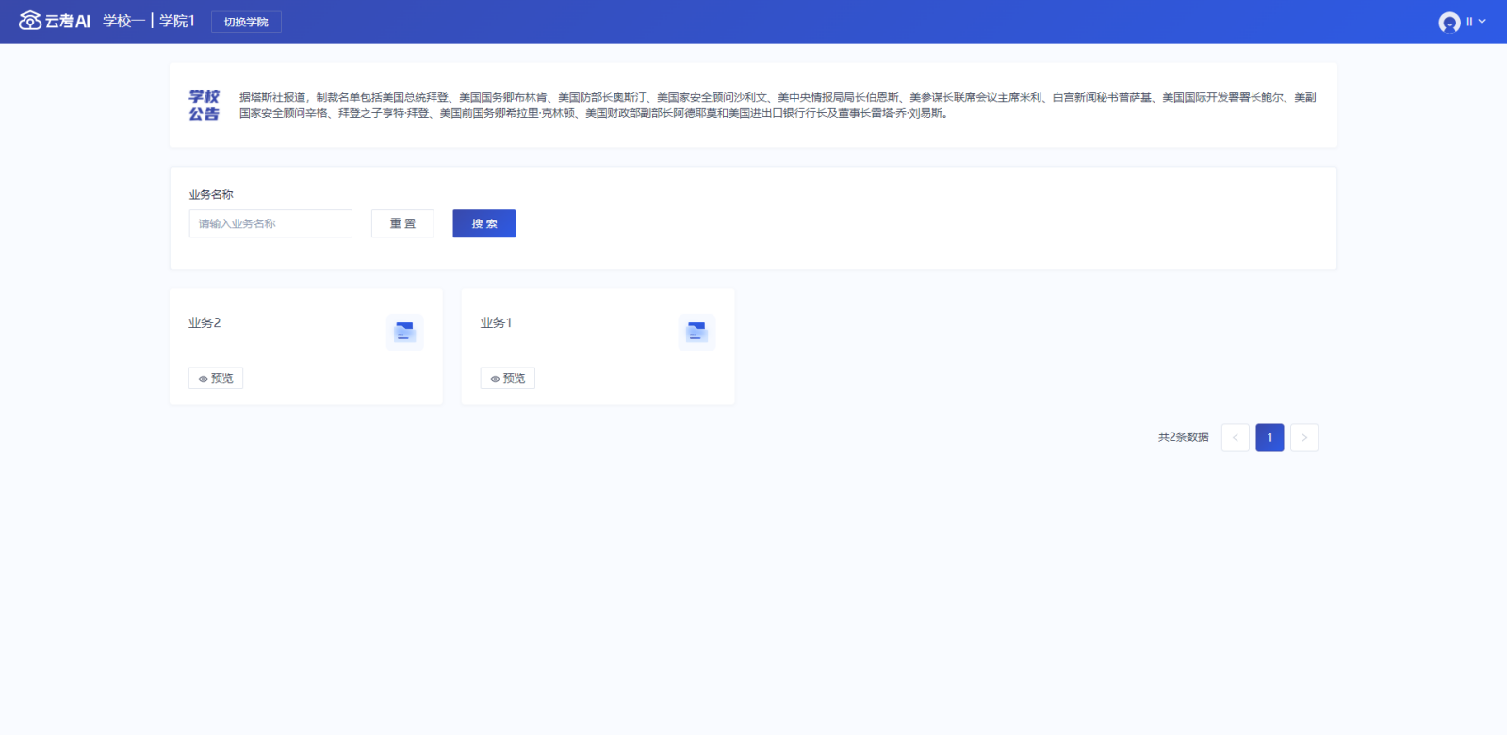
- 当选择业务不需要缴费，可直接进入该业务
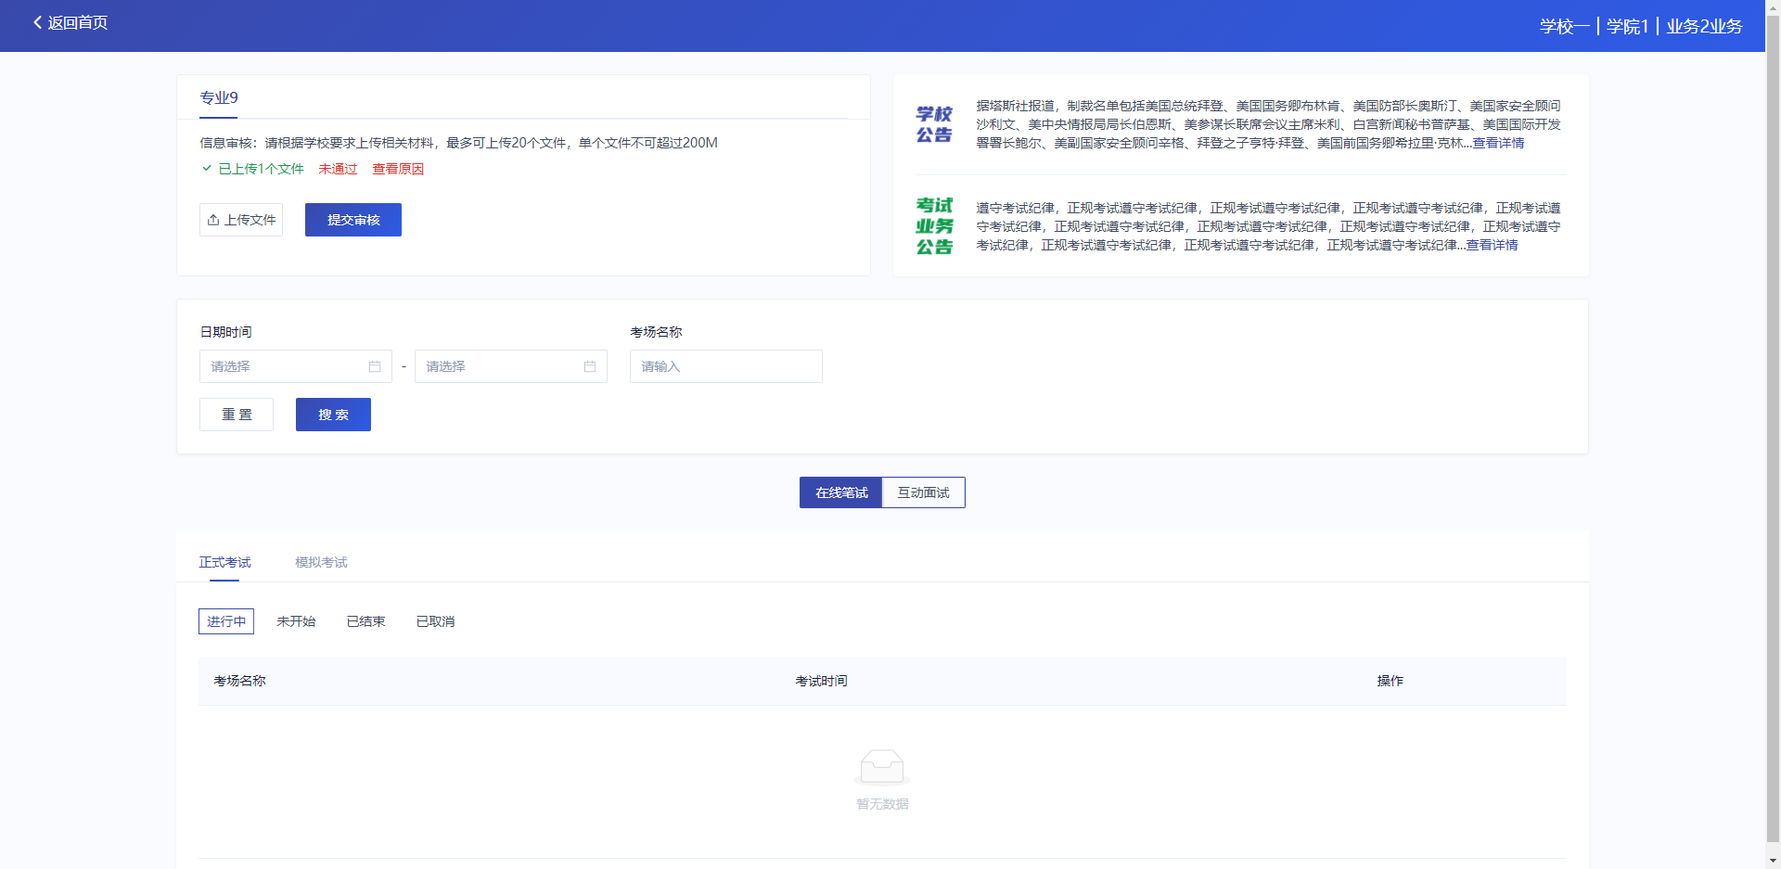
- 当选择业务需要缴费，全部专业缴费后才可进入业务
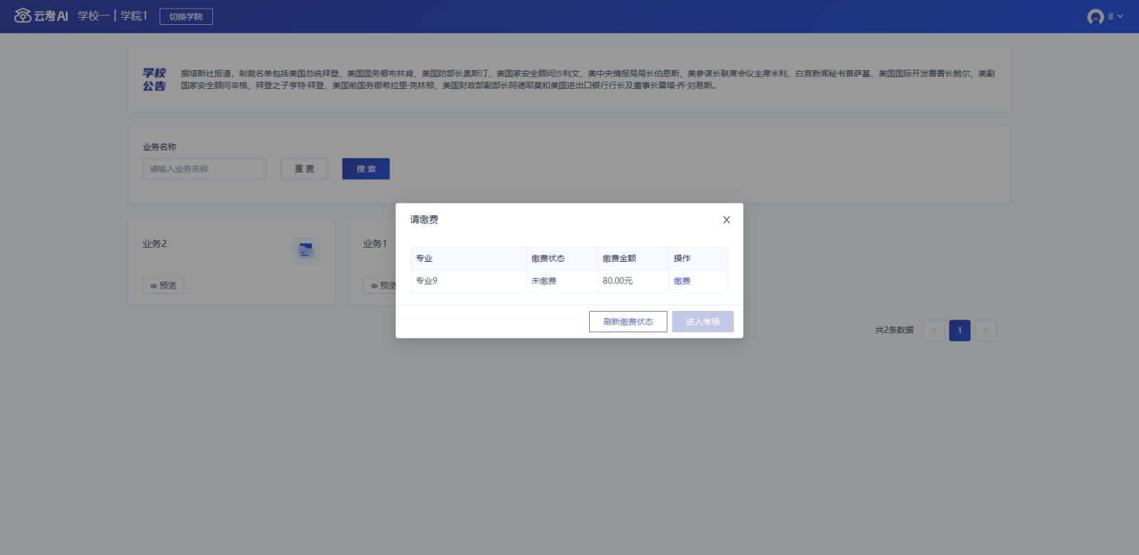

1.6进入业务上传附件
- 进入业务后，考生可以上传并提交考生信息以供审核；如果该报考专业设置了审核提交的时间限制，则学生需要在规定时间内提交审核材料；
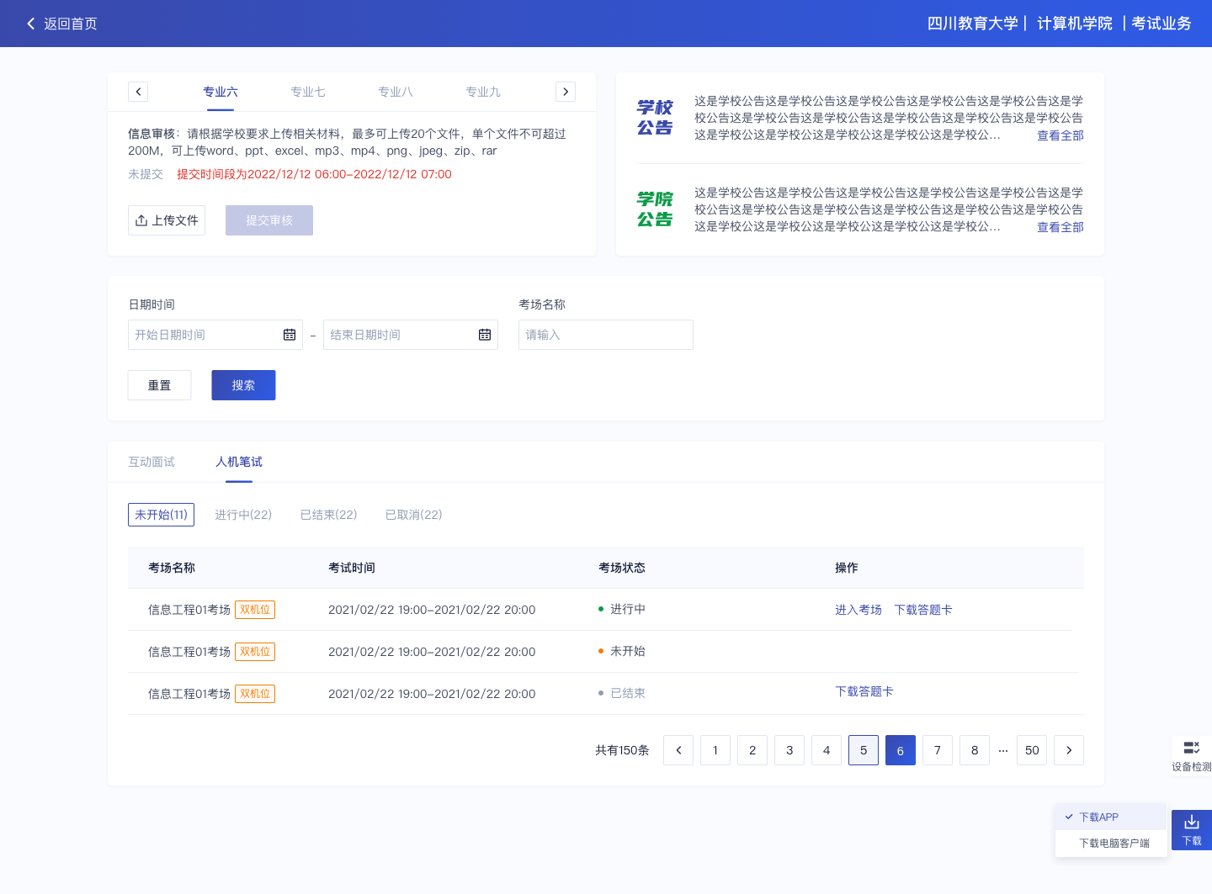
- 点击“上传文件”选择学校要求的相关文件材料，最多可以上传20个文件，单个文件不可超过200M
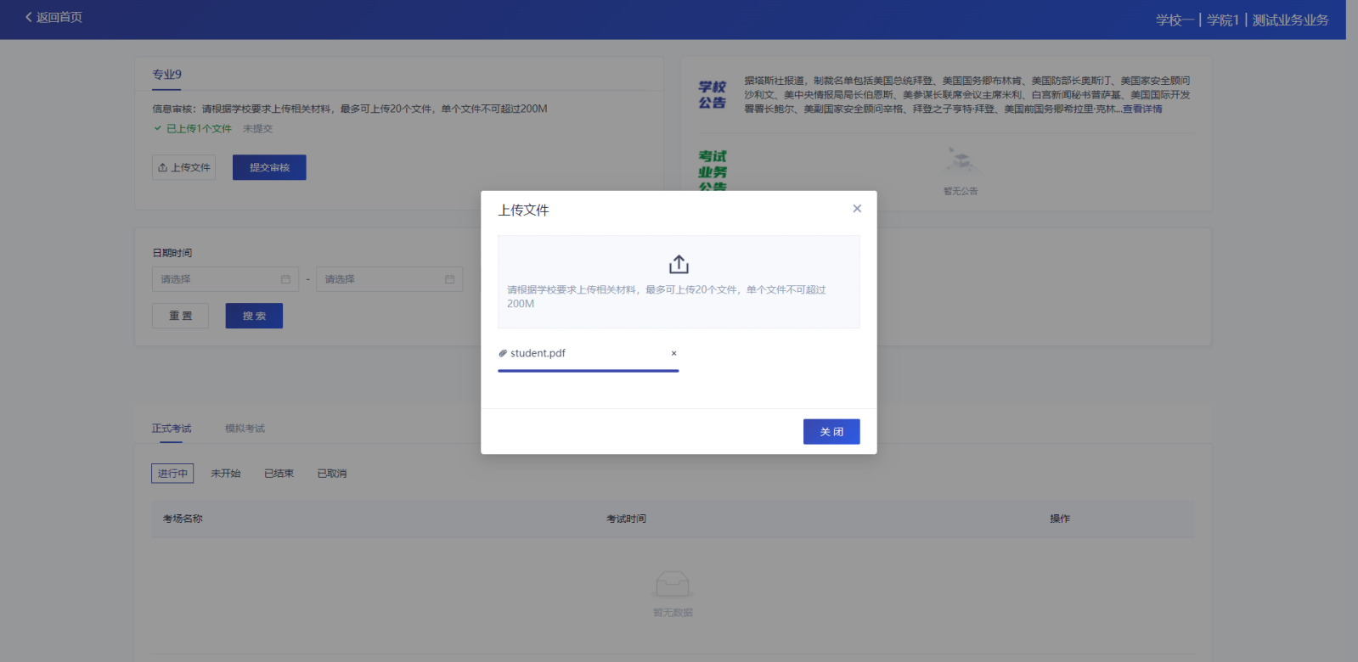
- 点击“完成”完成文件上传，文件上传状态变为“已上传，未提交”
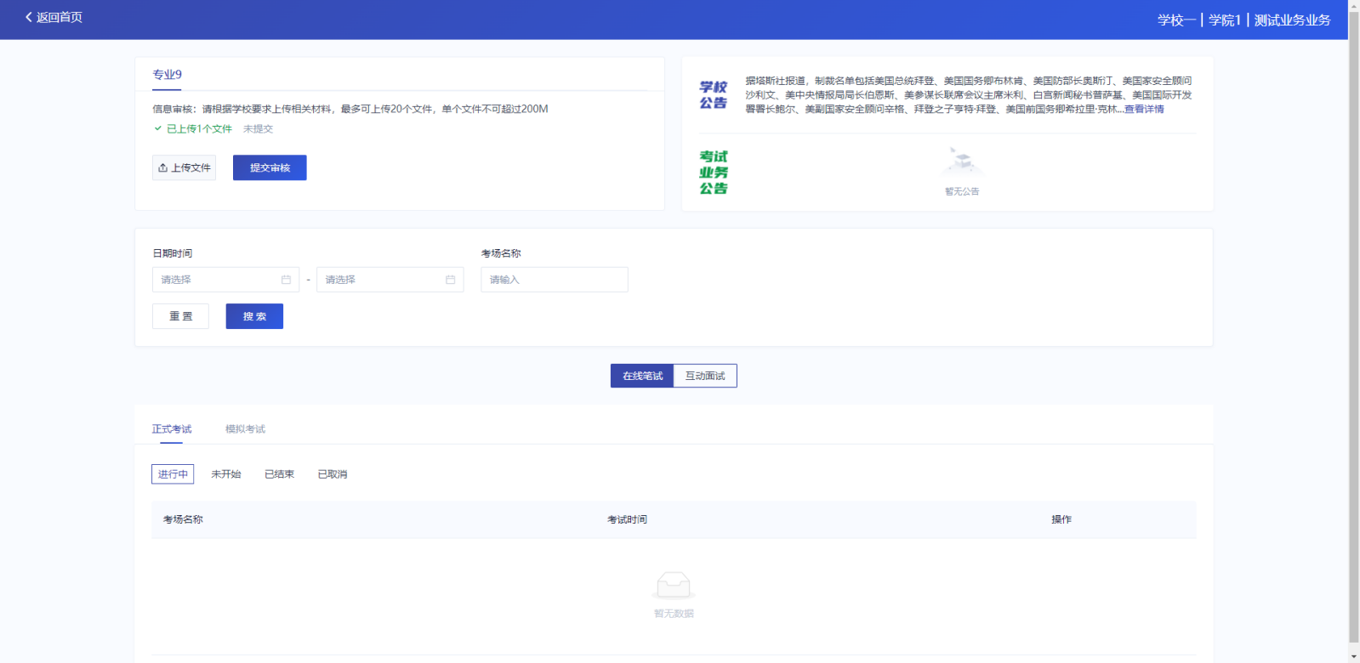
- 点击“提交审核”，将上传的文件提交给管理员审核。未提交审核之前可以随时删除已上传的文件
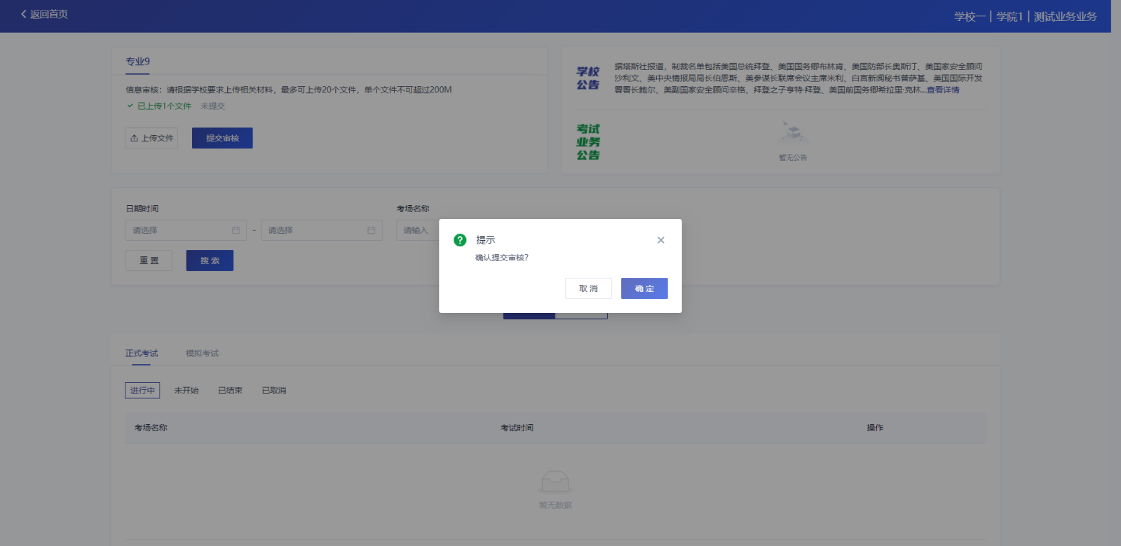
- 提交审核后，如果发现文件上传有误或者有缺失，可以选择撤回已上传的文件
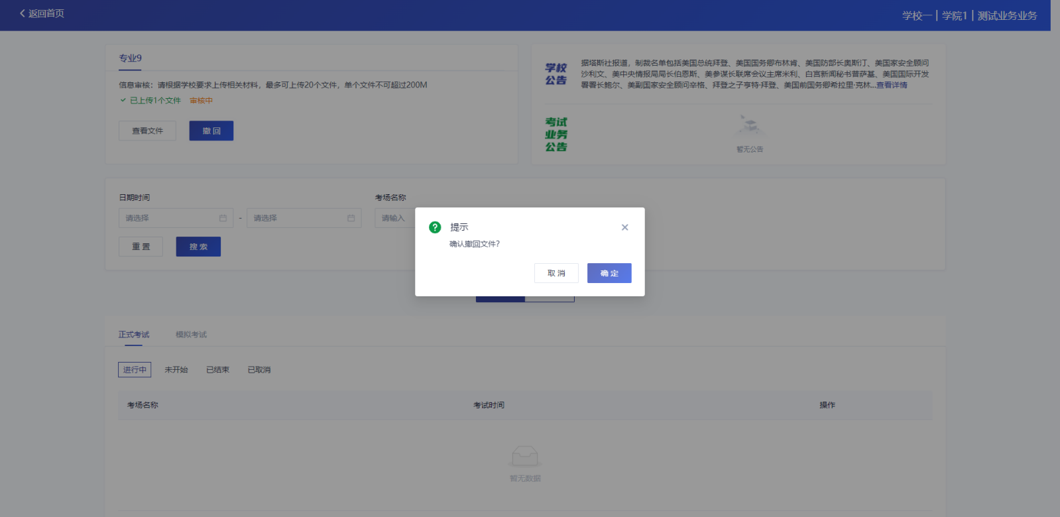
- 撤回已上传的文件时，如果管理员还未审批，可以撤回成功，附件上传状态重新变为“未提交”
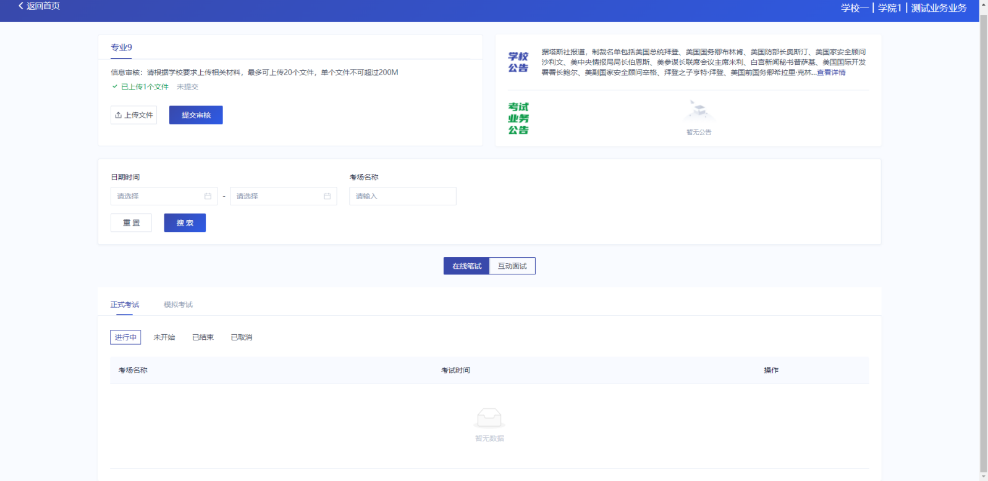
- 撤回已上传的文件时，如果管理员已审批，则提示撤回失败，需要联系学校管理员进行处理
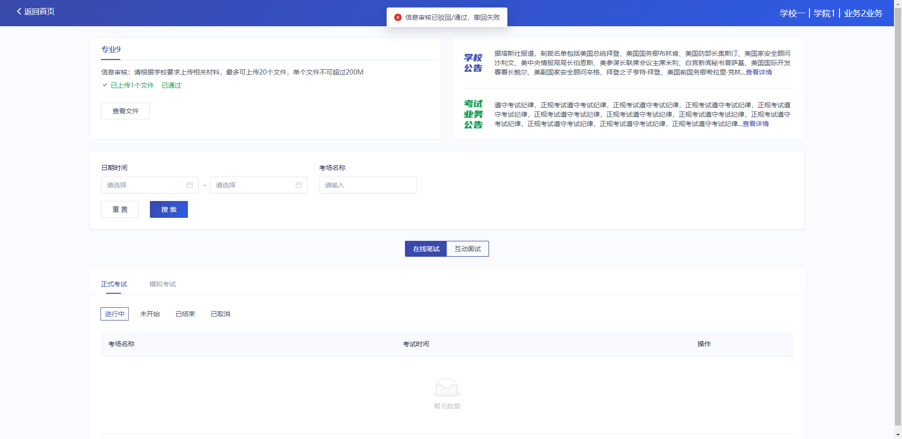
- 管理员对考生上传的相关文件进行审核，如果管理员审核通过，考生端将看到审核通过字样
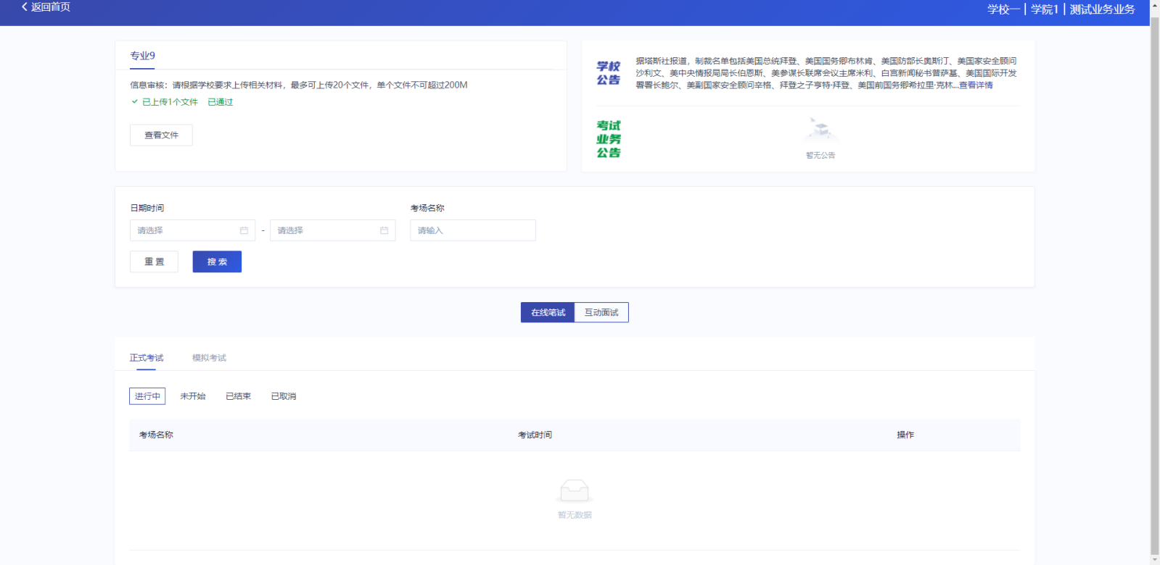
- 管理员对考生上传的相关文件进行审核，如果管理员审核未通过，考生端将看到审核未通过字样
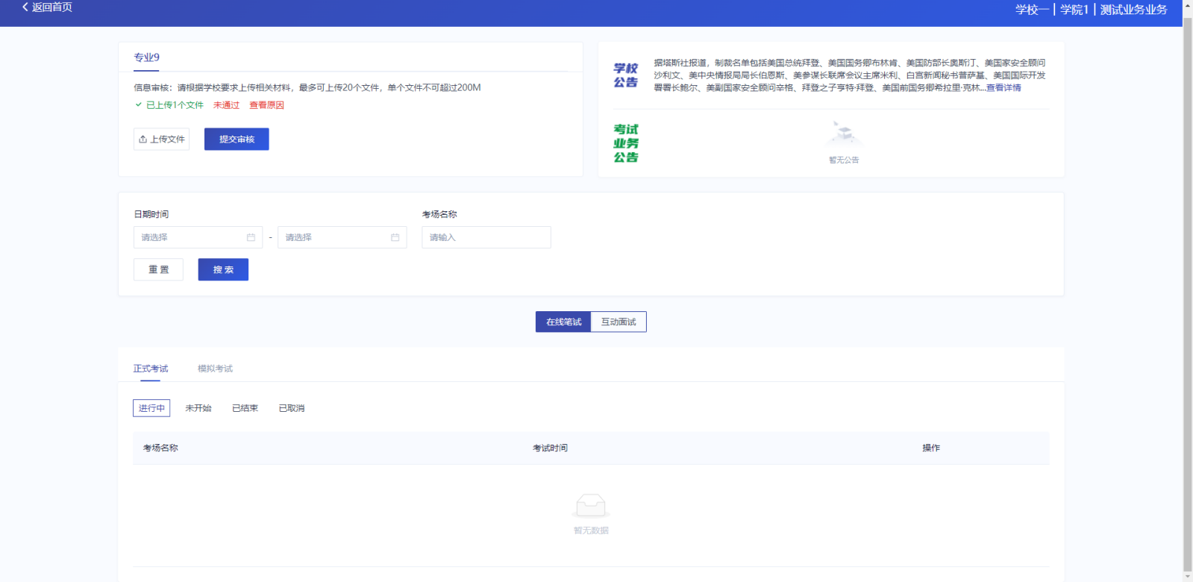
- 点击“查看原因”可以查看管理员审核未通过的原因
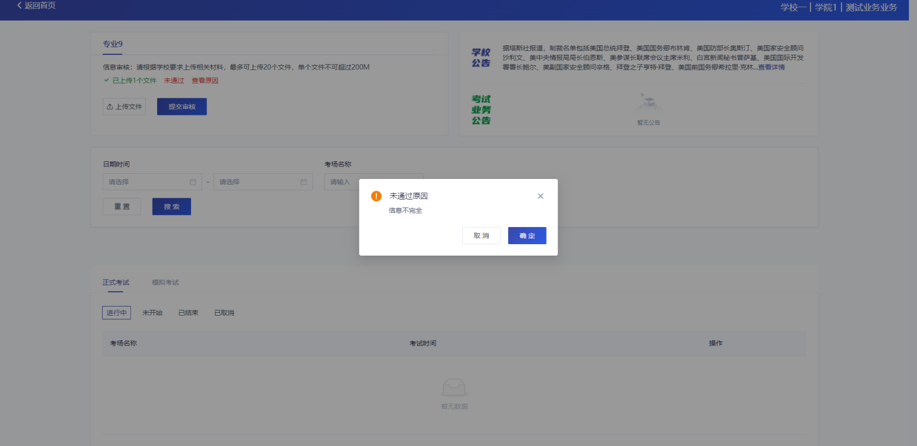

1.7进入业务查看考试业务公告
进入业务后可预览考试业务公告，并可点击“查看全部”查看详细公告内容
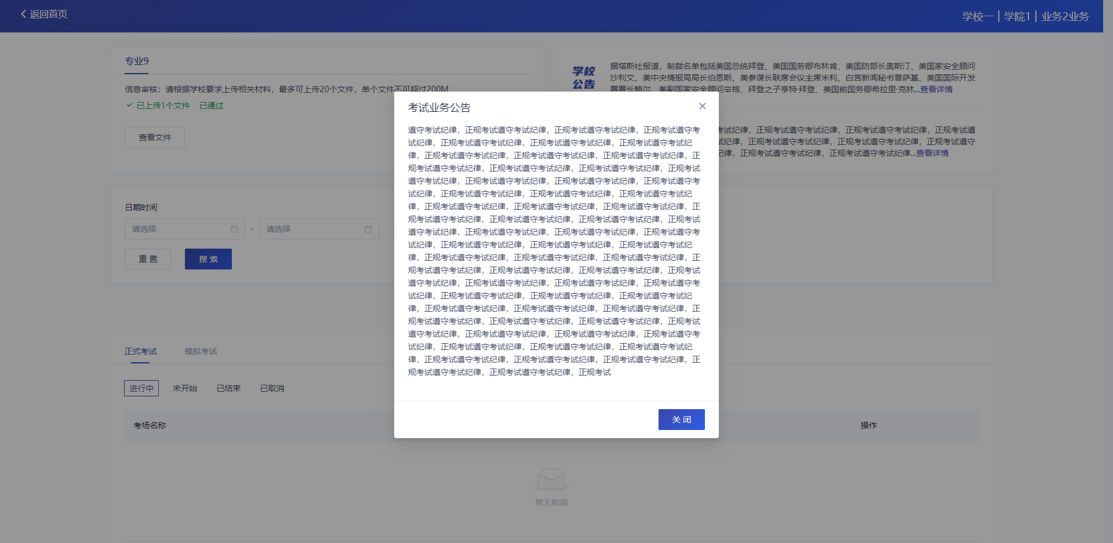

1.8进入业务查看考场
- 互动面试
考生可查看该考试业务中的所有考场信息，包括考场名称、考试时间、考场状态等。
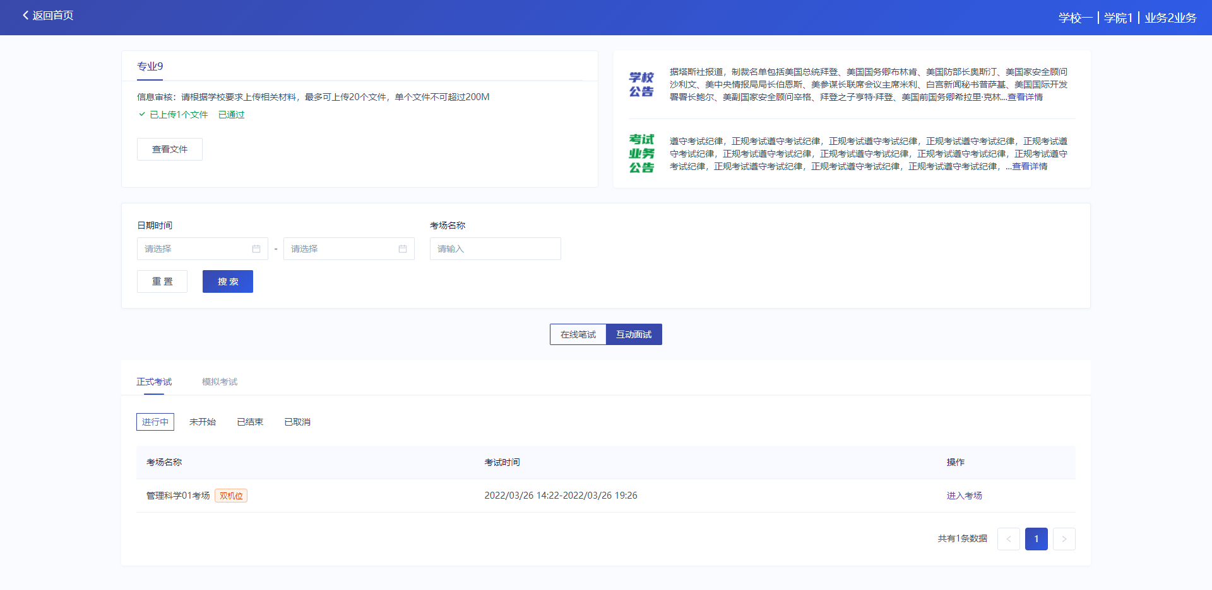
- 在线笔试
考生可查看该考试业务中的所有考场信息，包括考场名称、考试时间、考场状态、下载答题卡等。
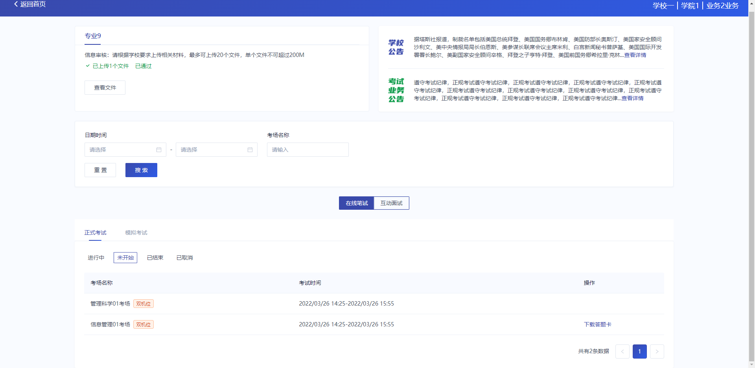

2.考中
当考场开始时，考生就可以进入考场进行线上考试

2.1.互动面试

2.1.1签署考试承诺书
- 点击“进入考场”，若该业务已开启考试承诺书功能，则考生在进入考场前需要同意考试承诺书的内容，点击“同意”签署考试承诺书
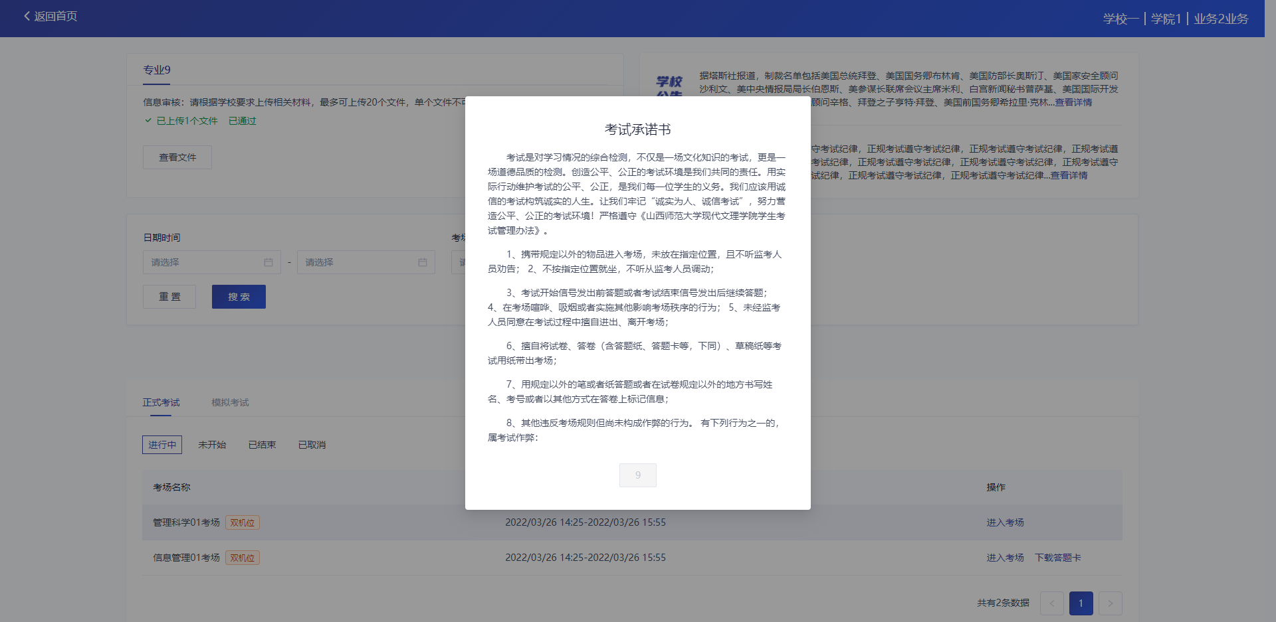
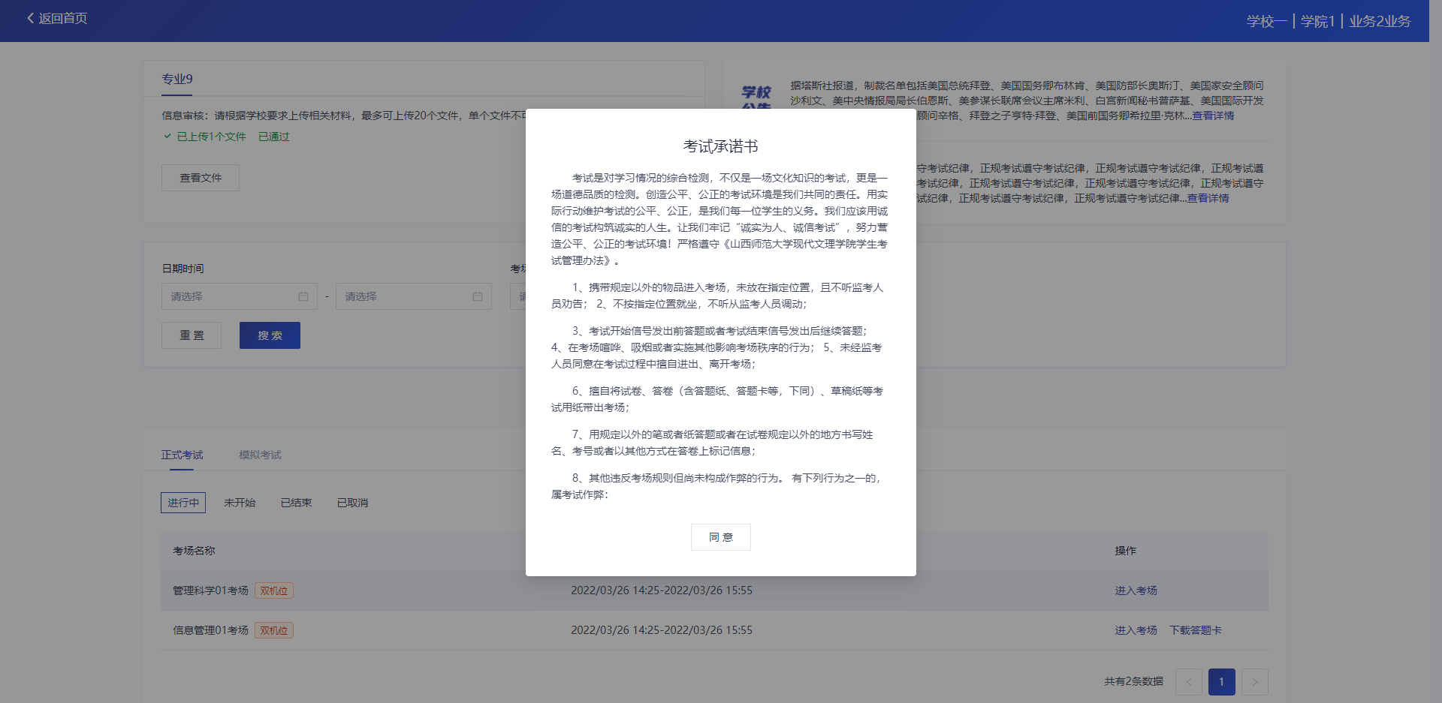

2.1.2人脸识别
- 若该业务已开启人脸识别功能，则考生在进入考场前需要进行人脸识别
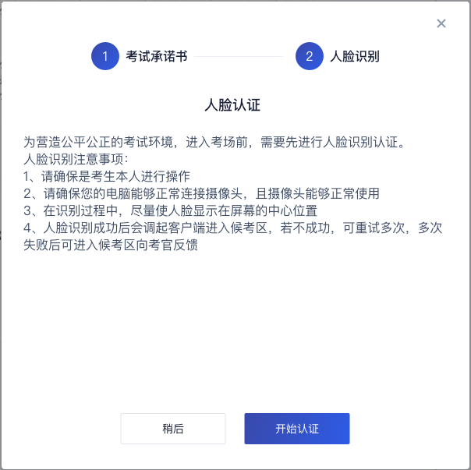
- 阅读完人脸认证注意事项后，点击“开始认证”
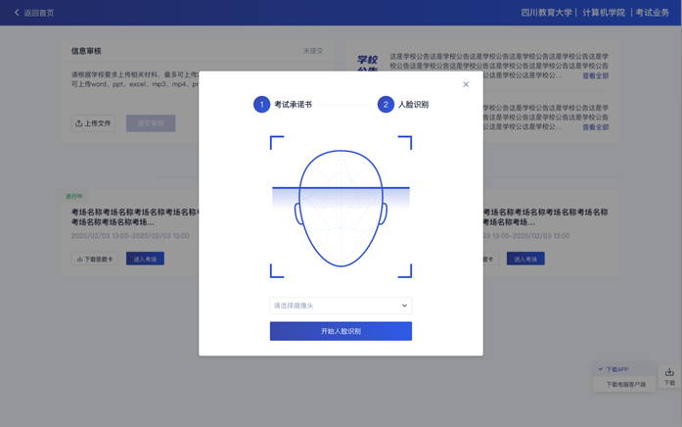
- 选择正常工作的摄像头，点击“开始人脸识别”，提示“认证中，请稍后”
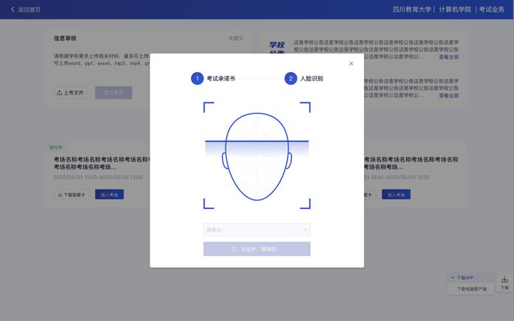
- 如果人脸认证成功，则提示“您已通过人脸识别”
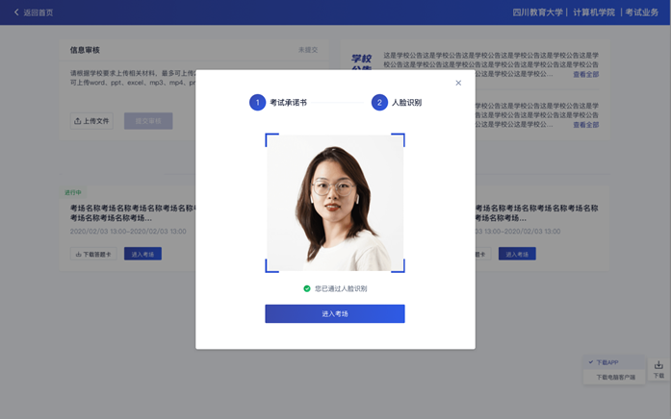
- 如果人脸认证失败，则提示“人脸识别认证失败”，可以点击“重试”进行重新识别，或者点击“进入考场”进入候考区向候考官反馈情况
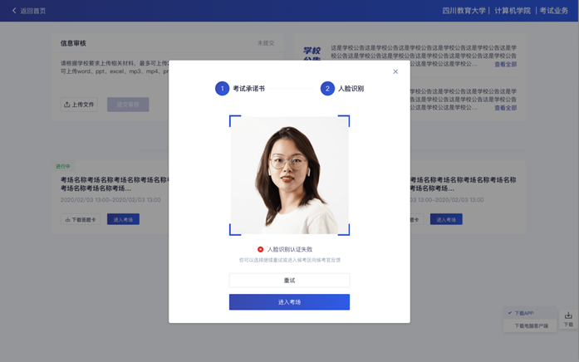

2.1.3候考区
- 进入候考区后，当候考官没有上线或者候考官正在跟别的考生进行通话时，考生将无法看到候考官的画面。若当考试要求使用双机位进行面试时，考生需要打开云考AIAPP扫描页面提供的二维码加入第二摄像头。考生需要将手机屏幕锁定设置成“永不”，避免考试期间因手机锁屏造成第二摄像头无法提供视频画面的情况

- 使用云考AIAPP扫码加入第二机位后，会提示“二机位已加入”字样

- 当候考官选择与考生进行对话时，考生可以看到候考官的画面并与候考官进行音视频交流

- 当候考官没有与考生开启对话时，考生可以通过聊天功能向候考官反馈问题，寻求帮助
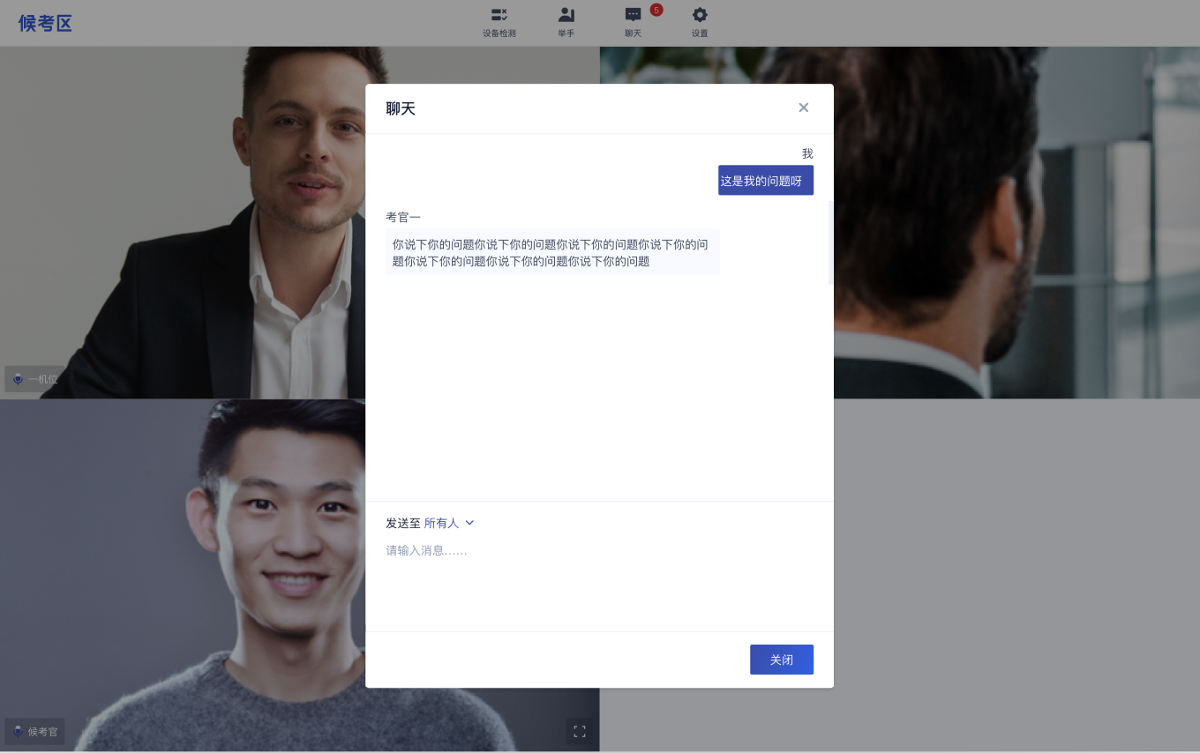
- 当候考官没有与考生开启对话时，考生还可以通过举手功能向候考官反馈问题，寻求帮助
- 考场公告：学生可查看候考官发的考场公告，包括弹窗公告（文字）与浮窗公告（文字、语音）



- 当考场结束时，候考区会收到结束提醒，点击确定按钮后会退出考场

2.1.4主考区
- 当轮到该考生进行面试时，该考生在候考区会收到面试邀请
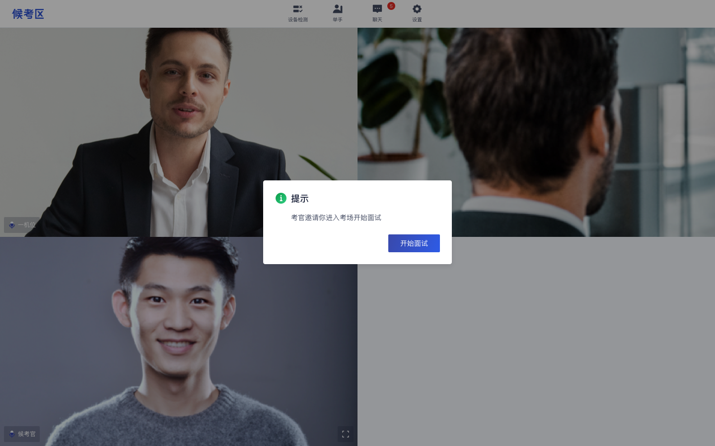
- 点击“开始面试”，进入到主考区，主考区默认为宫格视图
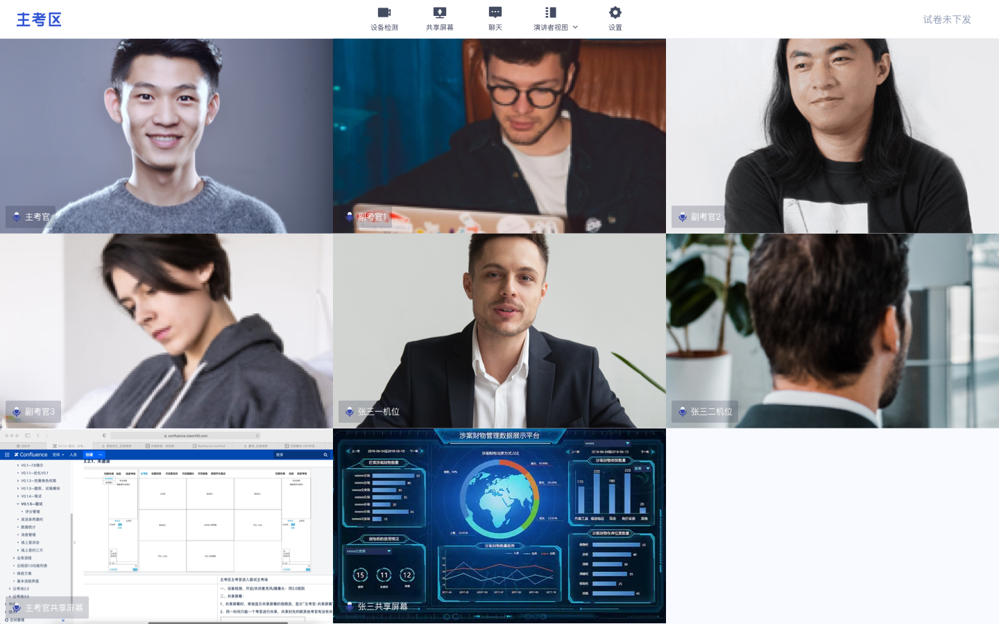
- 点击“演讲者视图”，主考区将进入演讲者视图
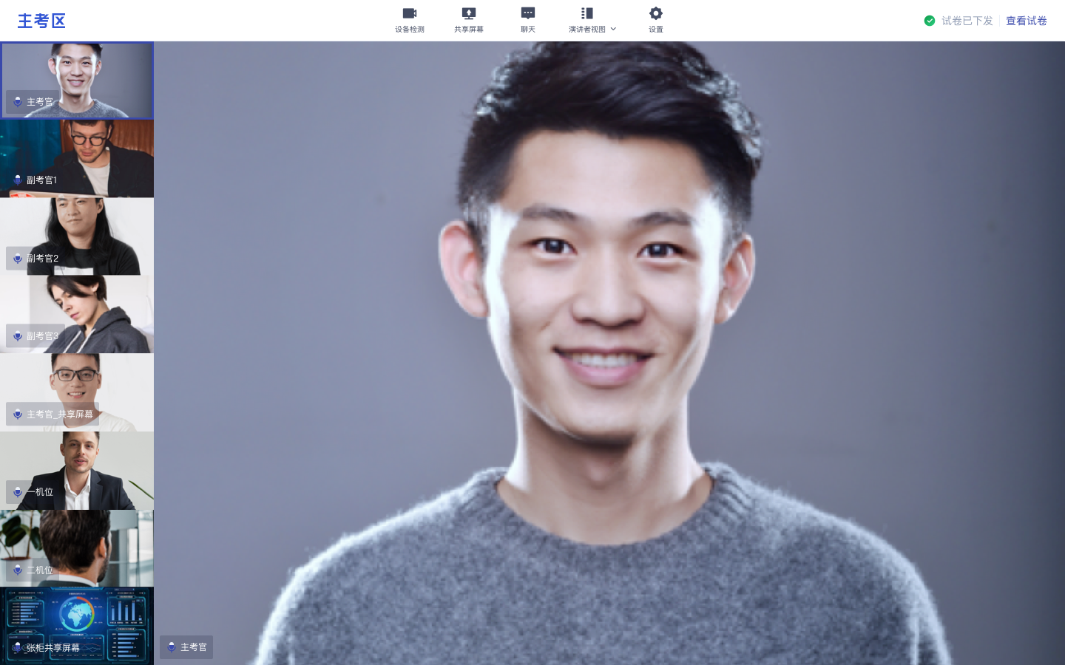
- 点击“共享屏幕”，考生可以选择共享整个屏幕、共享应用窗口等，共享后的窗口单独占用一个窗口，不会遮挡住考生图像
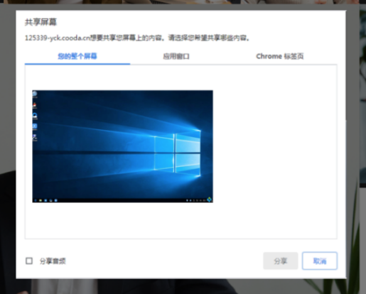
- 点击“聊天”，考生可以通过聊天功能向候考官反馈问题，寻求帮助（同候考区）
- 主考官下发试卷，若主考官进行指定下发，考生将直接看到考题情况

- 若主考官进行随机下发，考生将直接看到“正在随机选题，请稍后...”
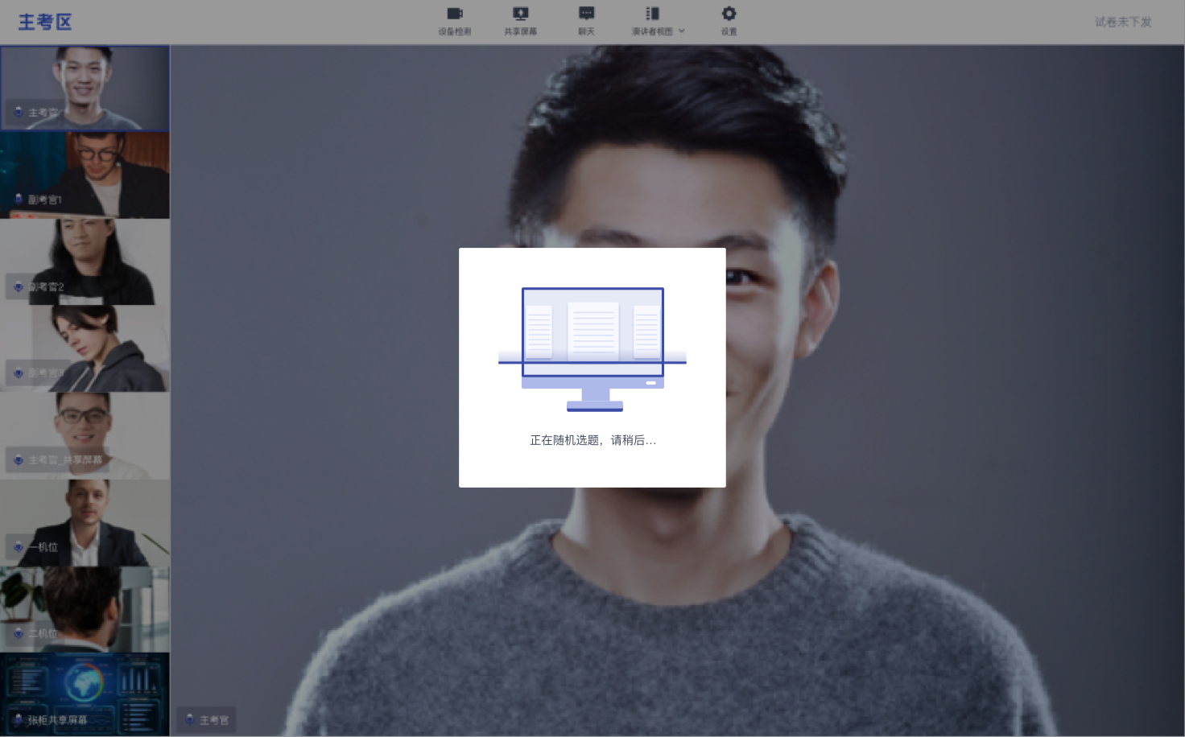
- 若主考官进行考生选取，考生将可以直接选择屏幕上的考卷
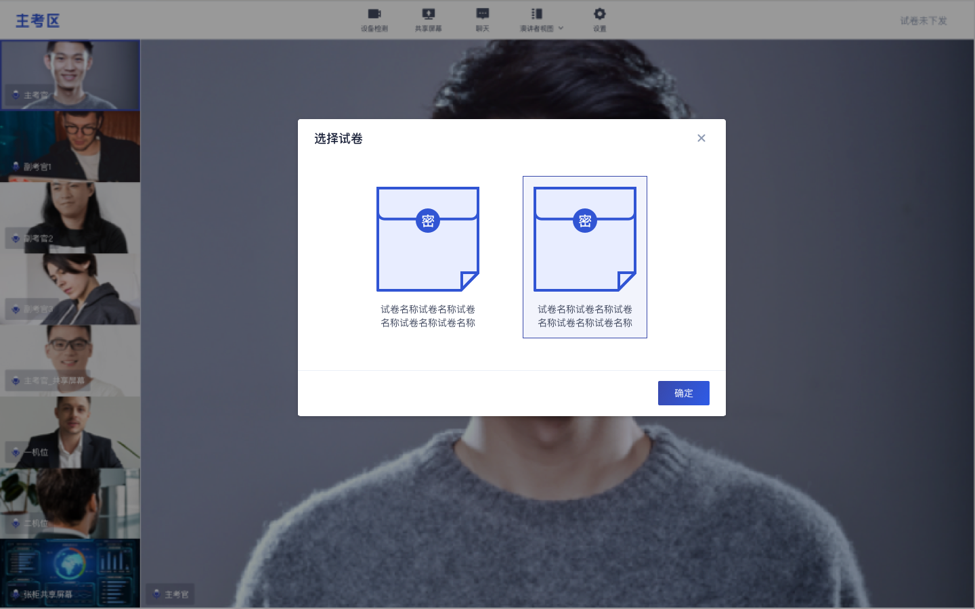

2.2在线笔试

2.2.1实时互动——集中考试
- 点击“进入考场”，若考场有设置限制迟到且进入考场时，试卷已经下发超过指定时间，无法进入考场，提示“试卷已下发超过X分钟，不允许进入”
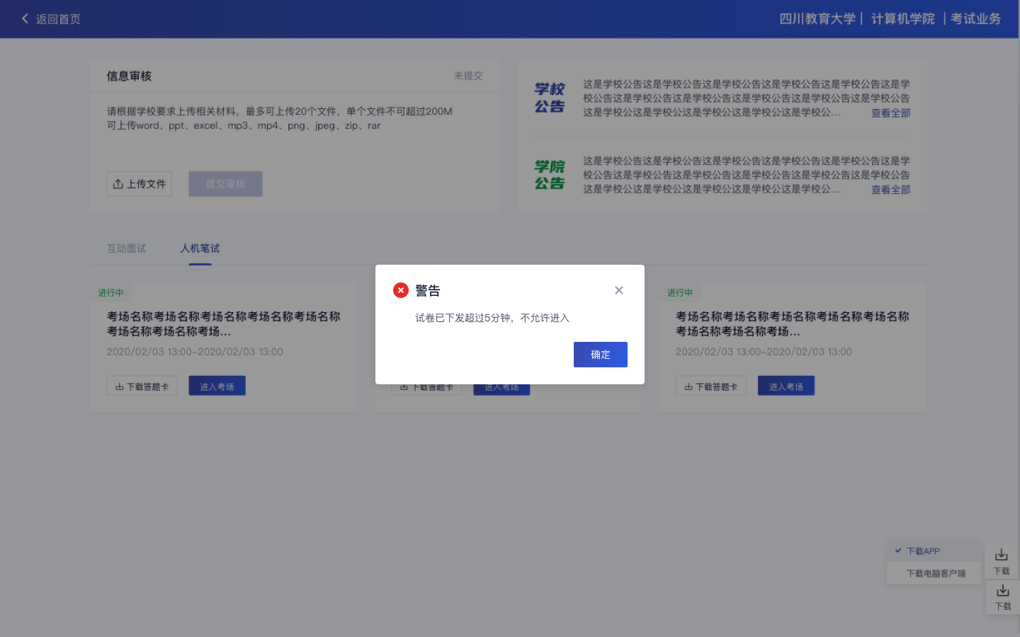

2.2.1.1签署考试承诺书
- 点击“进入考场”，若该业务已开启考试承诺书功能，则考生在进入考场前需要同意考试承诺书的内容，点击“同意”签署考试承诺书（同互动面试功能）

2.2.1.2人脸识别
- 若该业务已开启人脸识别功能，则考生在进入考场前需要进行人脸识别（同互动面试功能）

2.2.1.3等待下发考卷
- 进入在线笔试界面后，需要阅读笔试考试注意事项，等待考卷下发
- 实时互动：
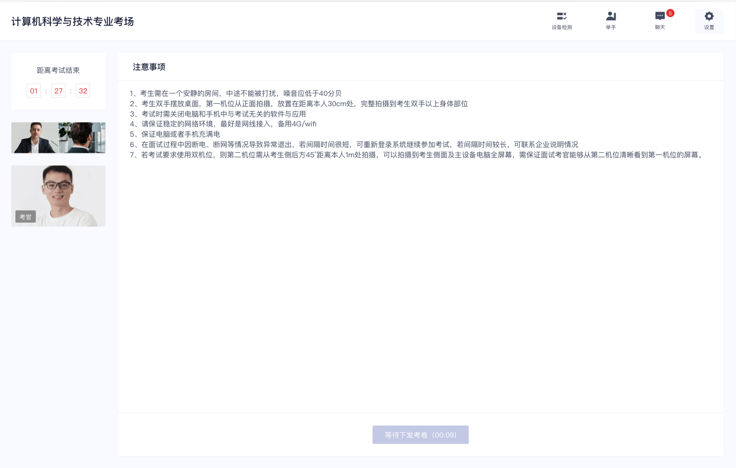
- 截屏笔试：在进入界面之前系统自动弹出获取权限请求和共享屏幕要求
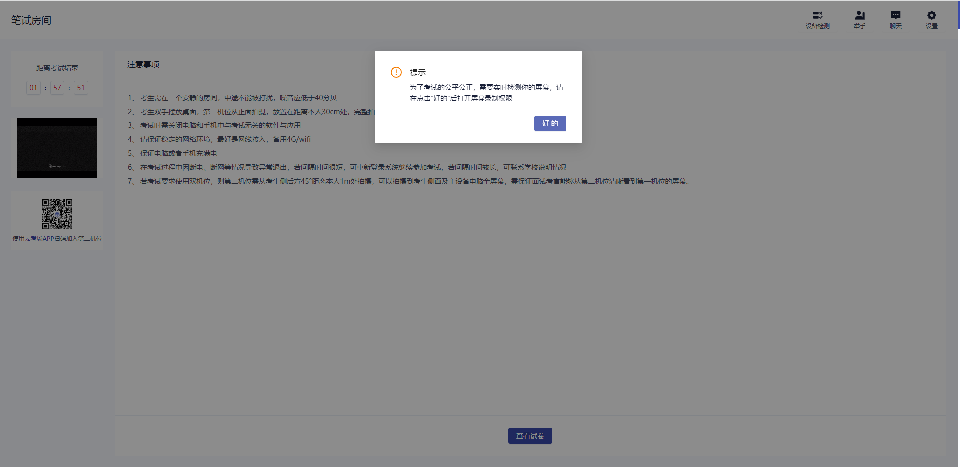
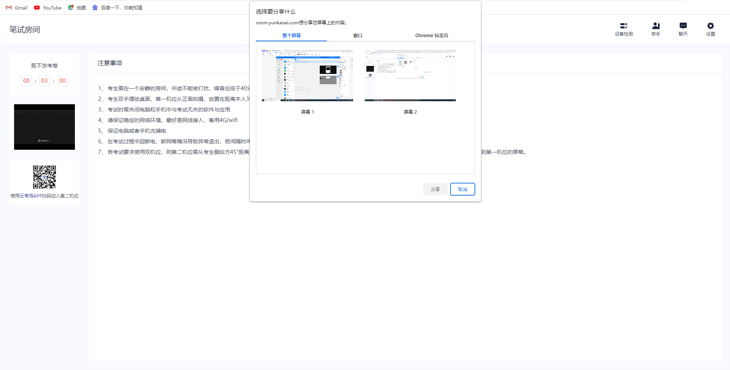

- 考生可以通过聊天功能向考官反馈问题，寻求帮助
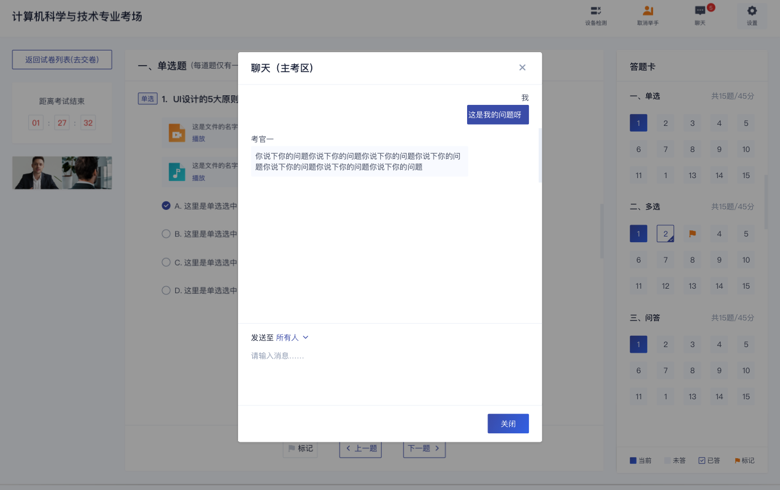
- 考生还可以通过举手功能向考官反馈问题，寻求帮助
- 考场公告同上

2.2.1.4开始作答
- 当发卷倒计时结束或者考官主动下发考卷后，考生会收到“考卷已下发，请开始作答”的提示
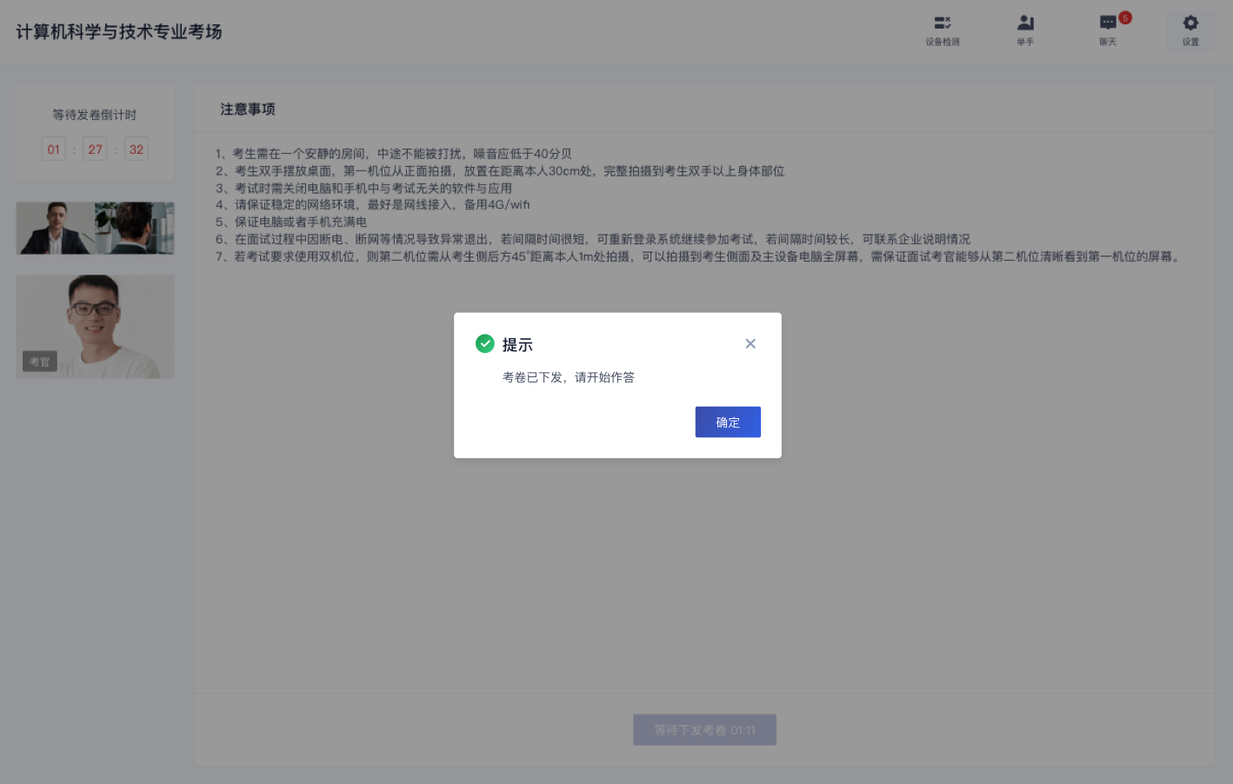

2.2.1.4.1在线编辑类试卷
- 在线编辑类试卷题型包括单选题
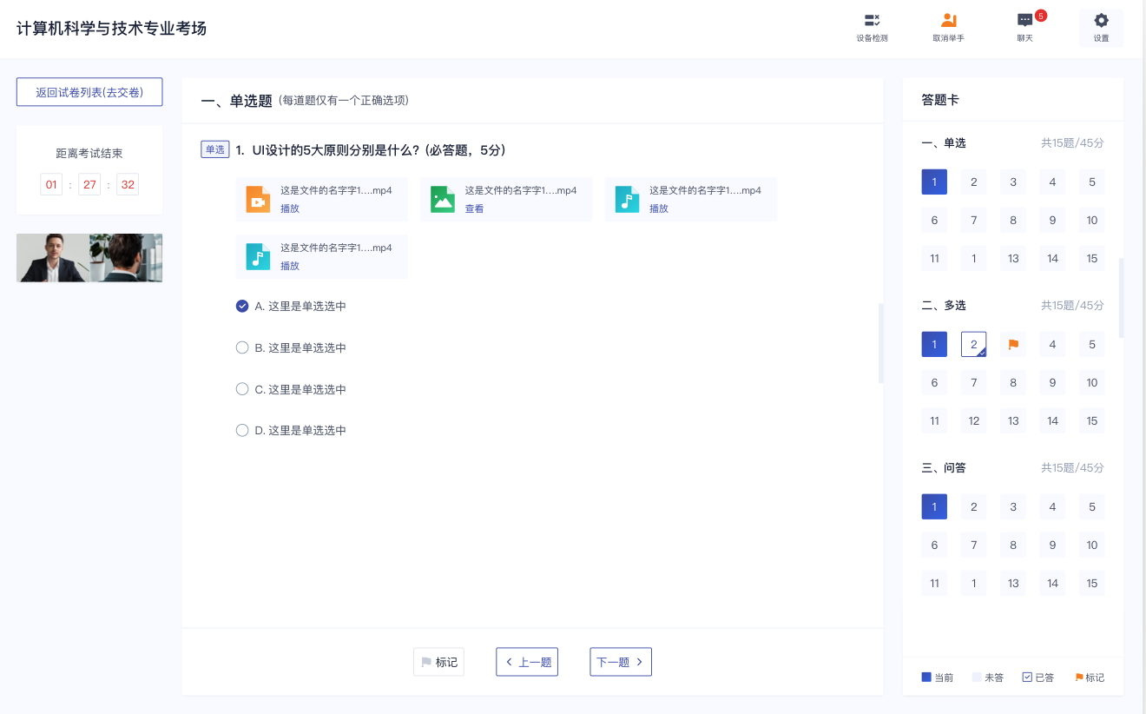
- 多选题
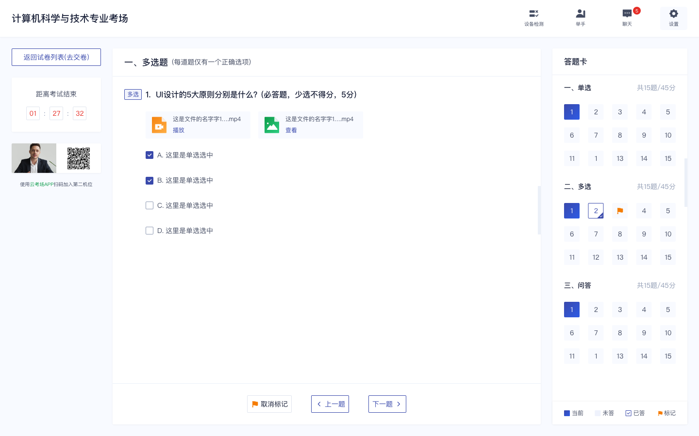
- 判断题
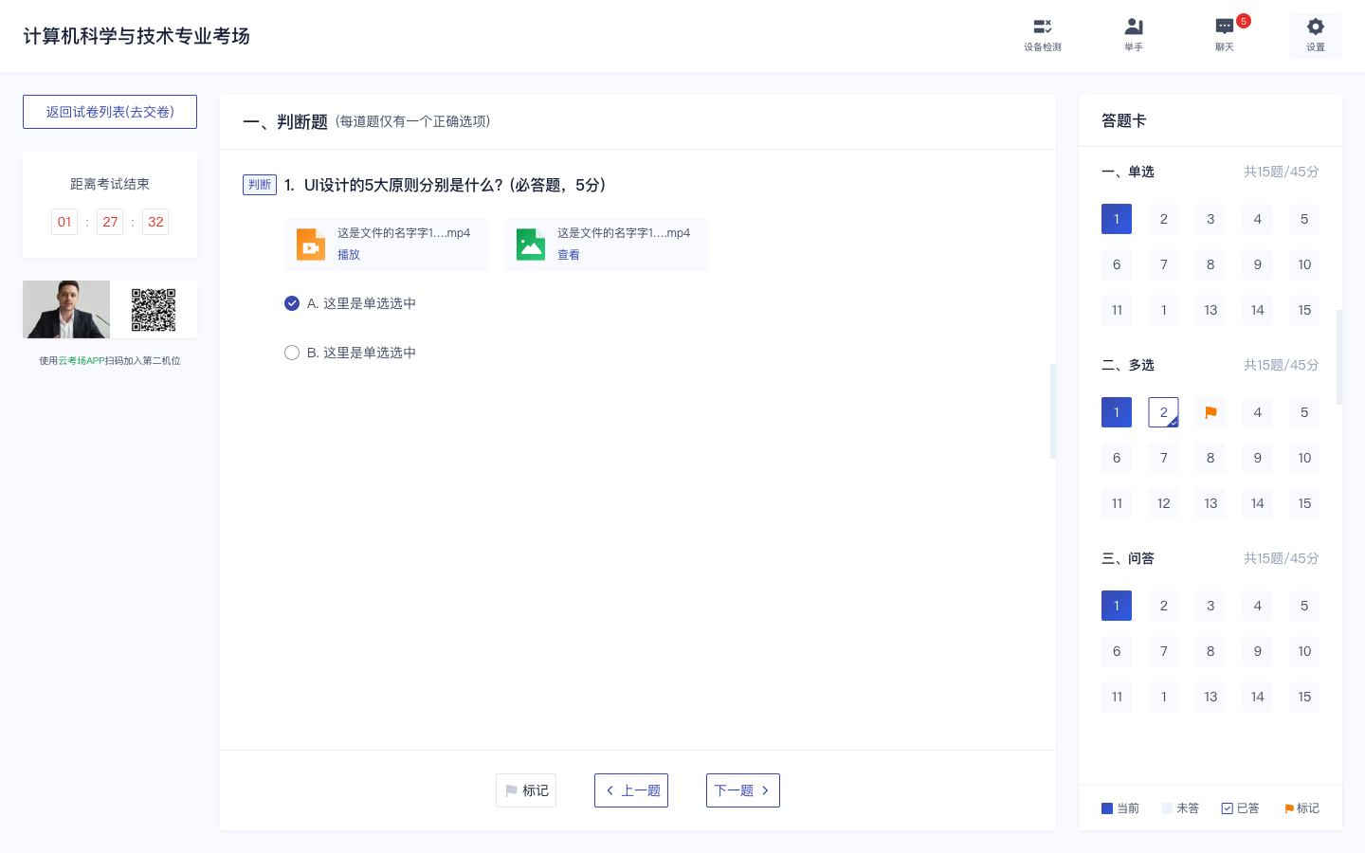
- 问答题
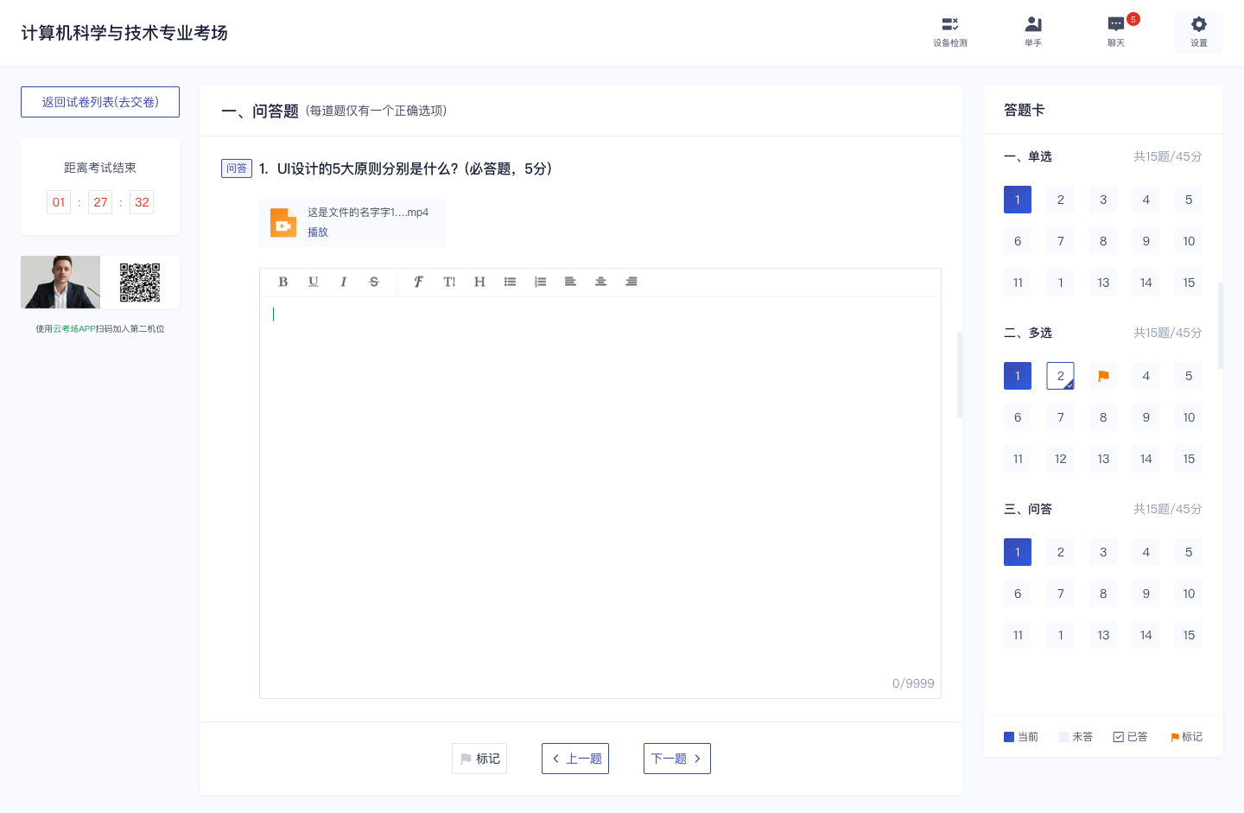
- 录像题，需用APP作答

- 听力题：有一定的试听次数，听完后不可再试听，听力题播放的过程中如果切换页面会弹出提示
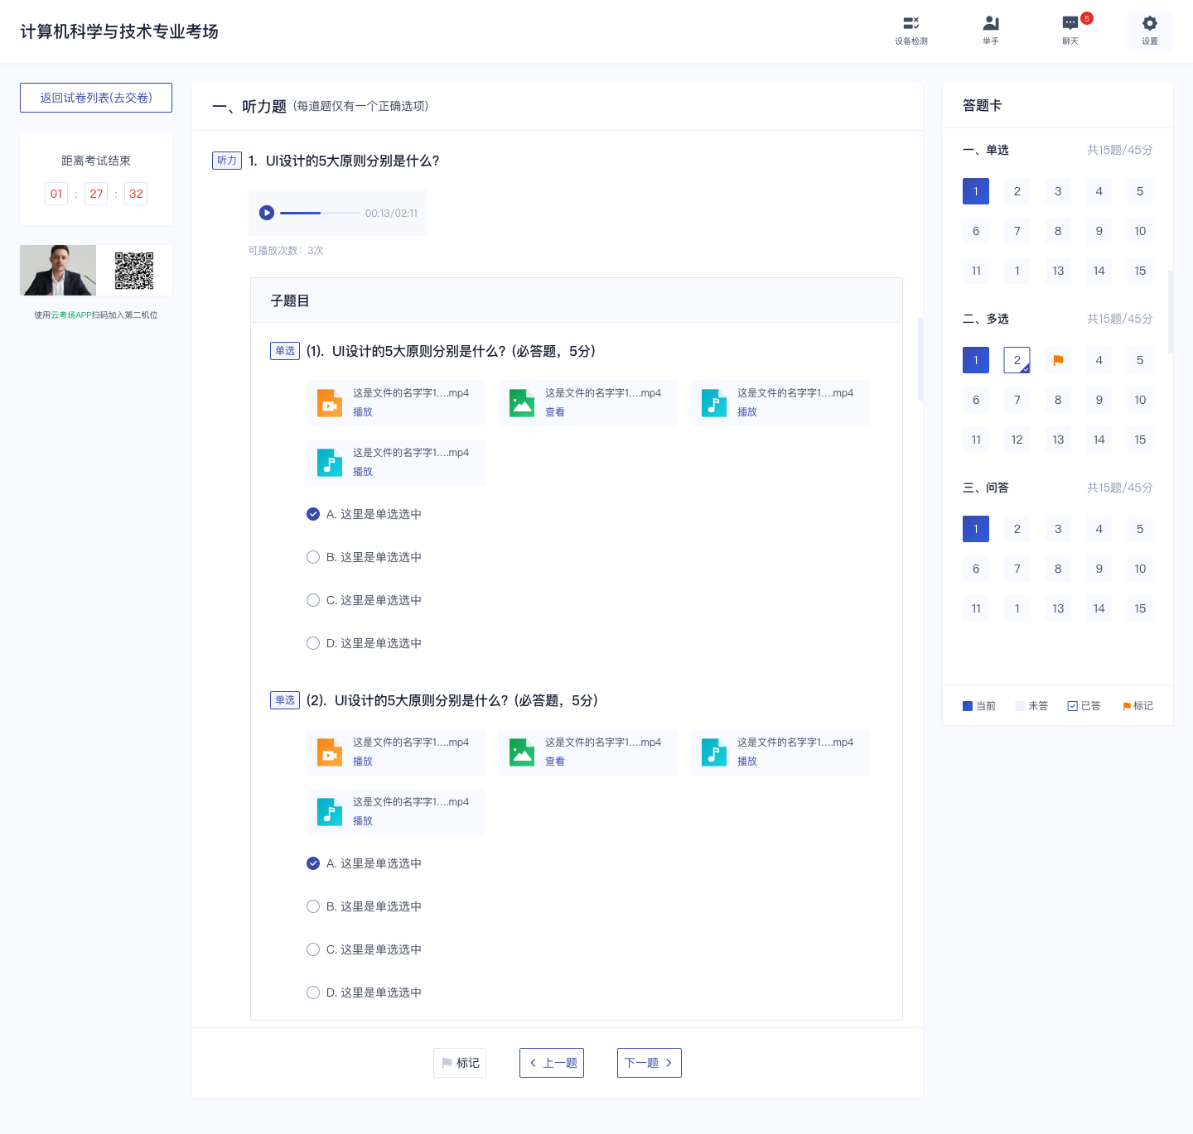
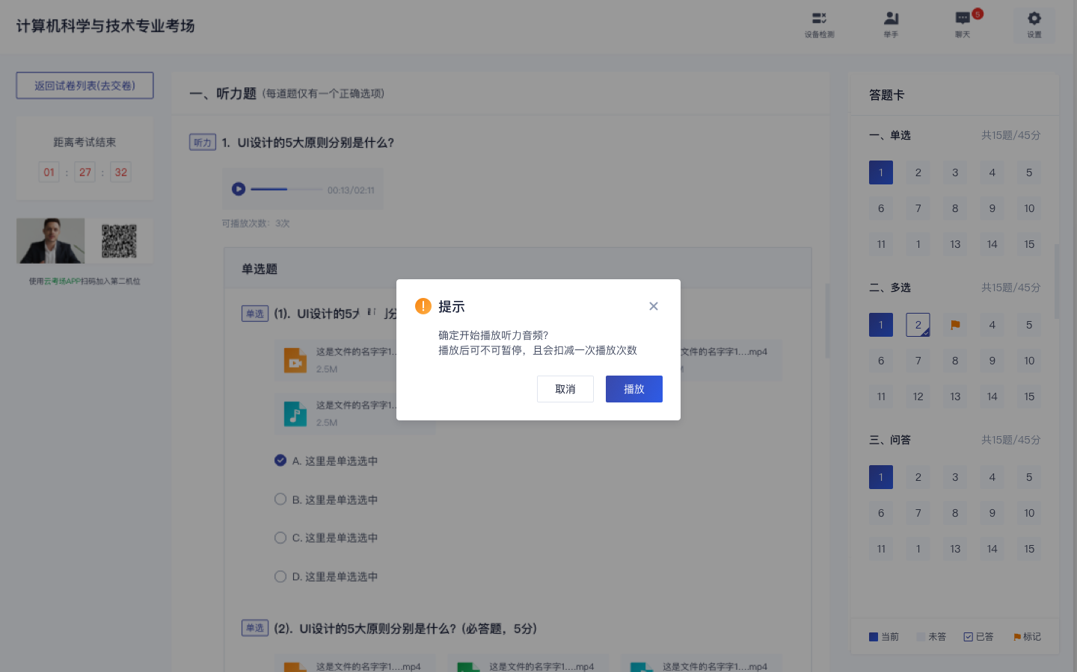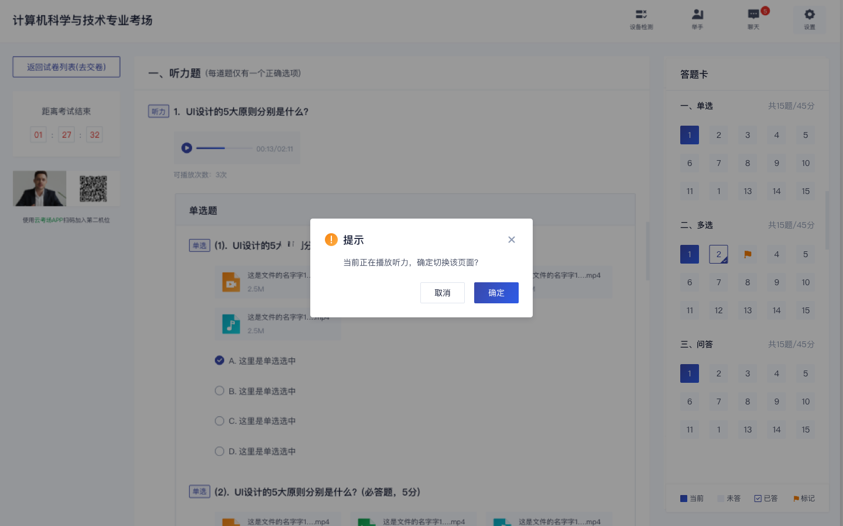

2.2.1.4.2文档类试卷
- 文档类试卷需要考生提前下载好答题卡并提前打印出来，考试过程中在纸上作答，作答完毕后通过手机拍照的方式将答卷上传到系统

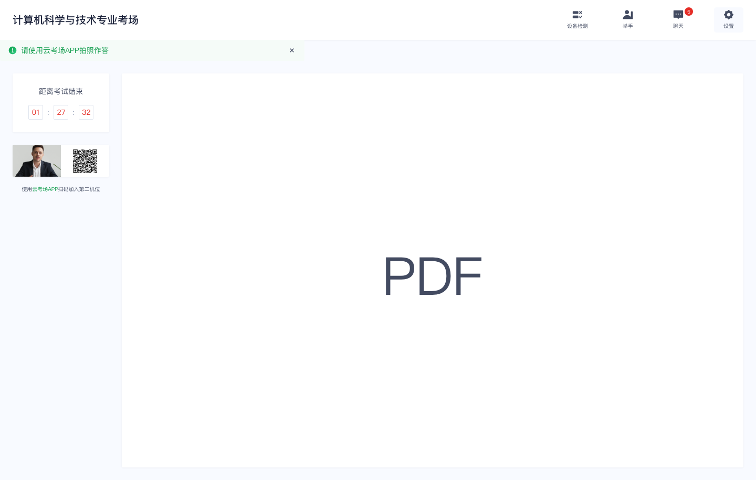

2.2.1.5提交答卷
- 若考场有设置限制交卷，试卷下发时长未超过指定时间，将无法交卷
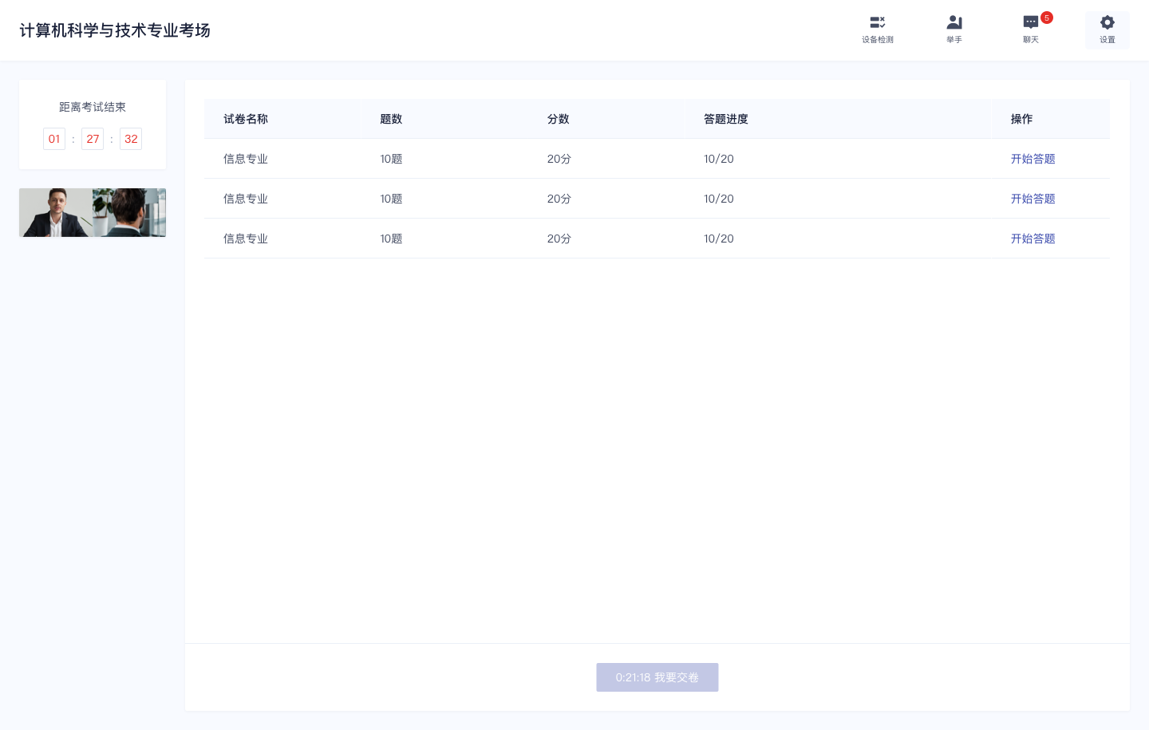
- 若考试有必答题未作答，将无法交卷，提示“有必答题未作答，无法交卷”
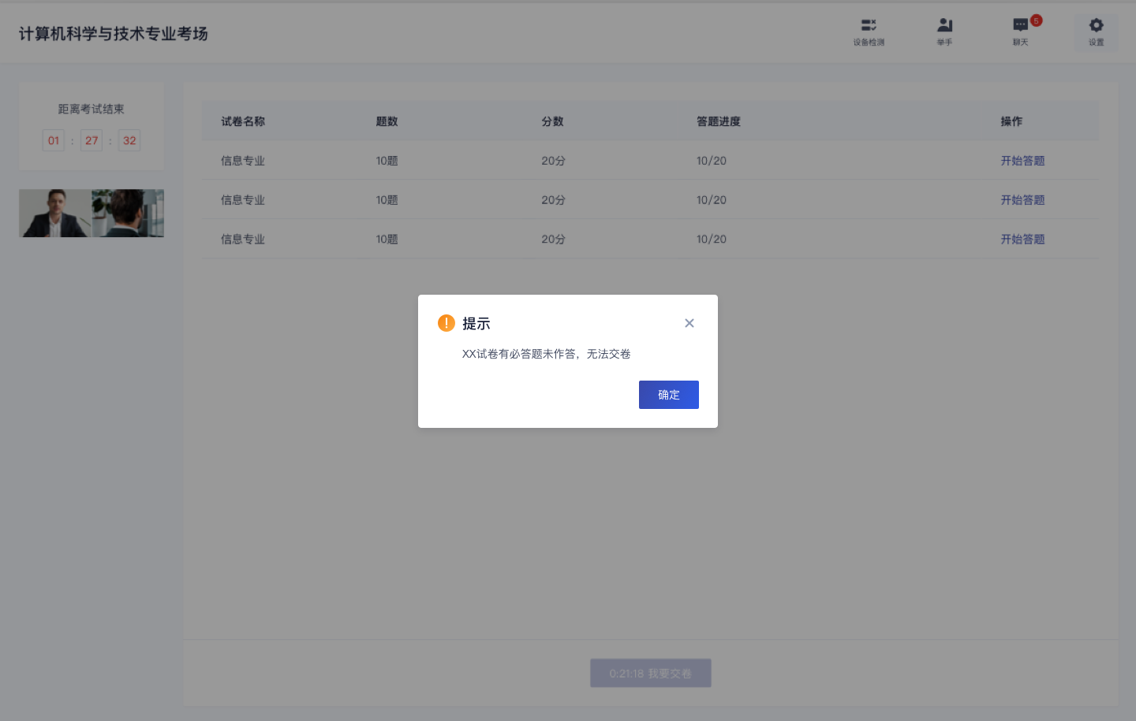
- 试卷下发时长超过指定时间，且所有必答题均已作答，将可以交卷，点击“我要交卷”，弹出交卷提示
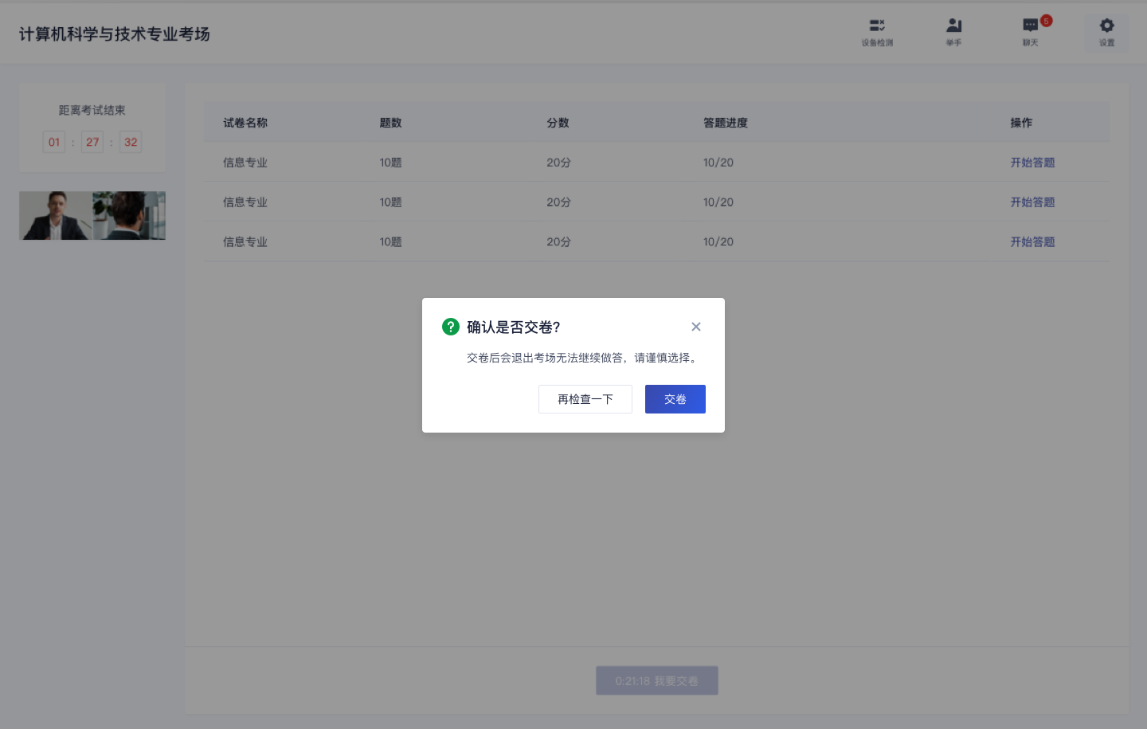
- 试卷提交成功后会退出考场

2.2.2实时互动——随来随考
- 点击“进入考场”，提示“进入考试后，将会开始计时，需要在作答时间内完成考试，中途退出不会暂停”。

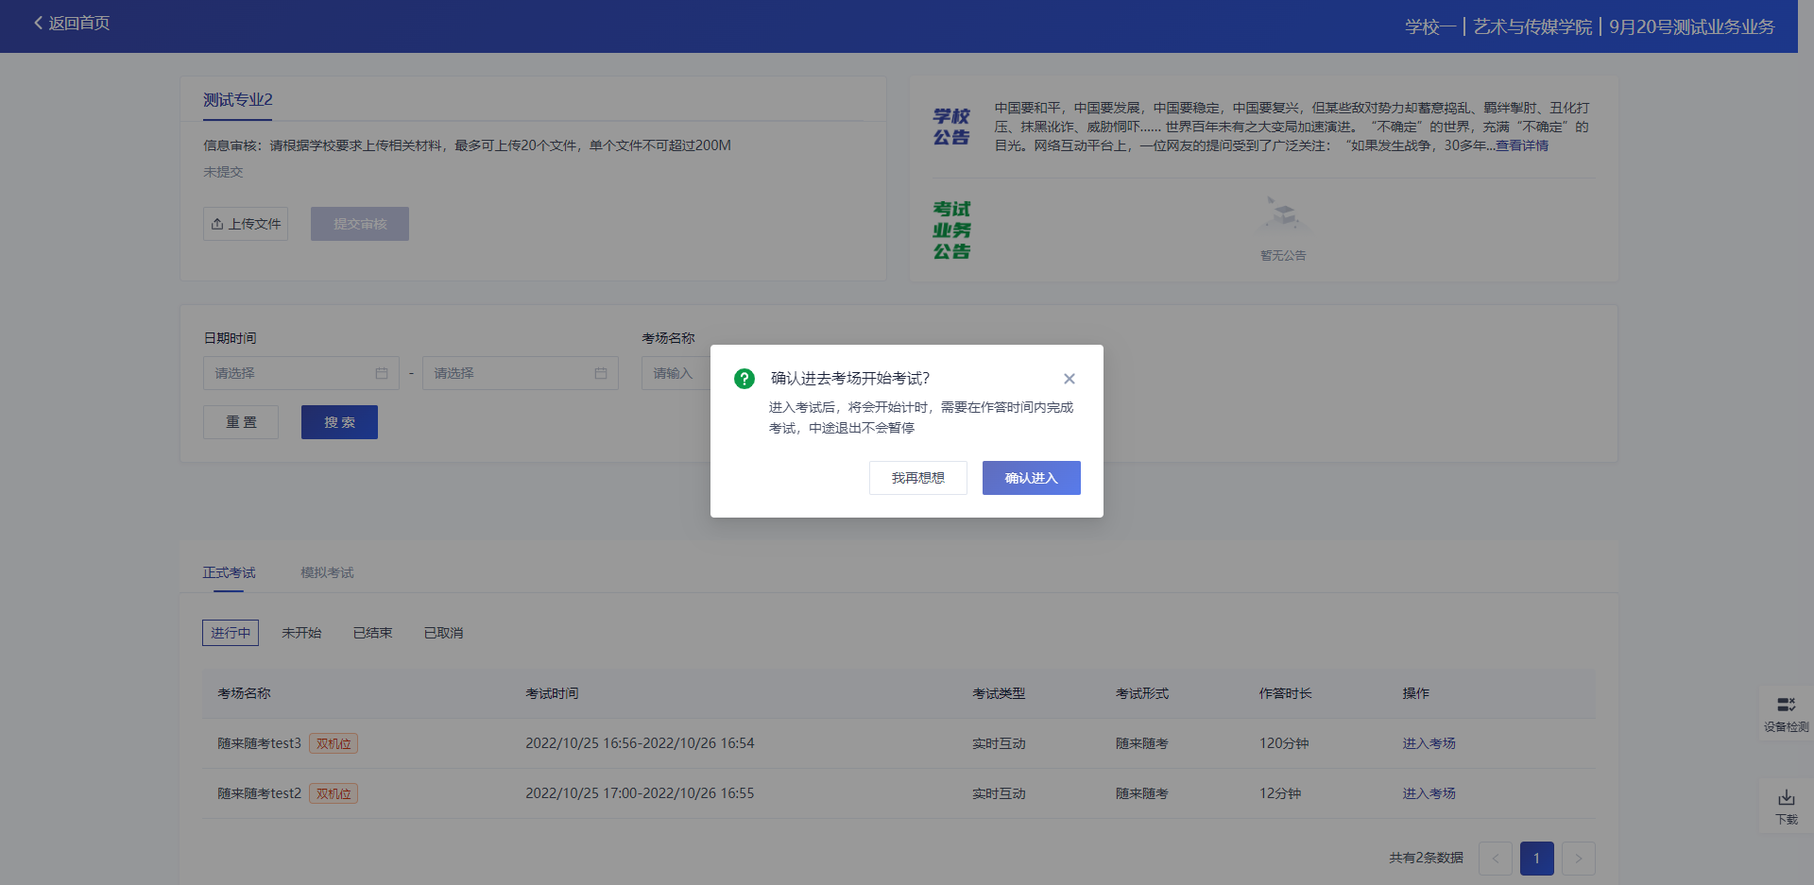

2.2.2.1 签署考试承诺书
a. 点击“进入考场”，若该业务已开启考试承诺书功能，则考生在进入考场前需要同意考试承诺书的内容，点击“同意”签署考试承诺书（同集中考试功能）

2.2.2.2 人脸识别
a. 若该业务已开启人脸识别功能，则考生在进入考场前需要进行人脸识别（同集中考试功能）

2.2.2.3 开始作答
a. 进入随来随考笔试界面后，需要阅读笔试考试注意事项，查看试卷可开始答题
a) 无考官的考场，考生可进行设备检测、音量调节和设置
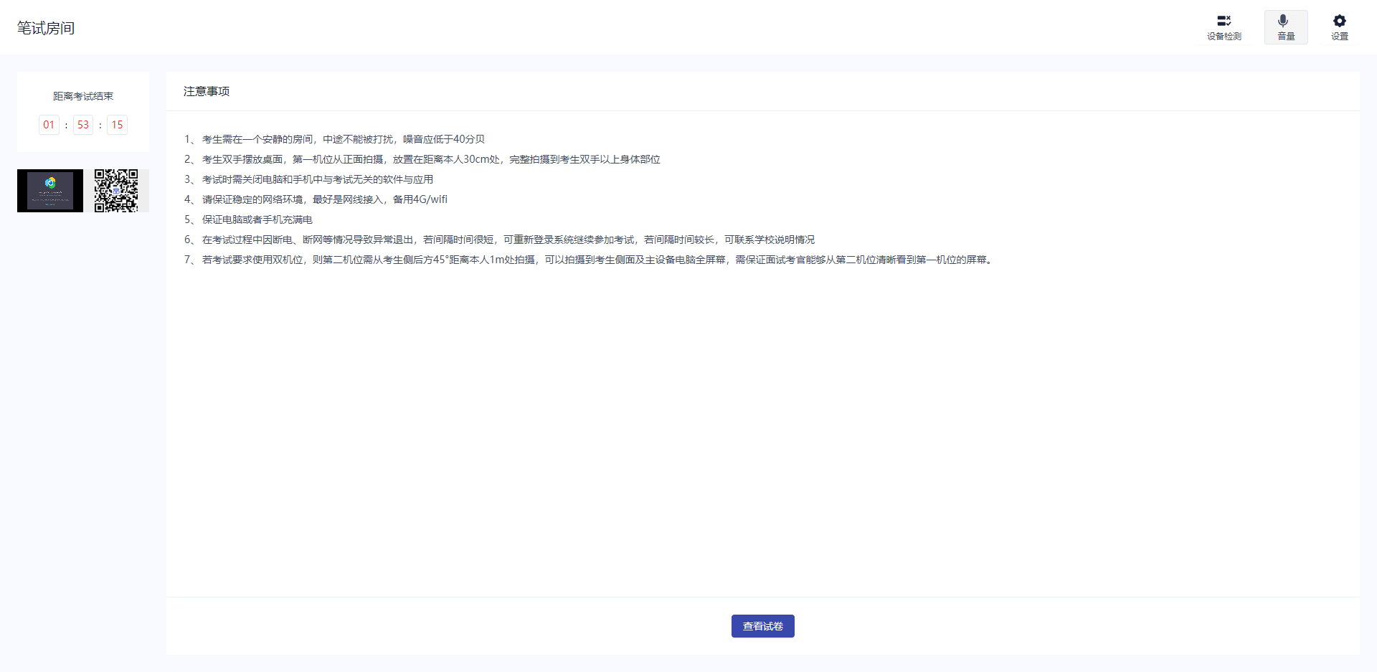
b) 有考官的考场，学生可通过举手、聊天功能向考官反馈问题，寻求帮助
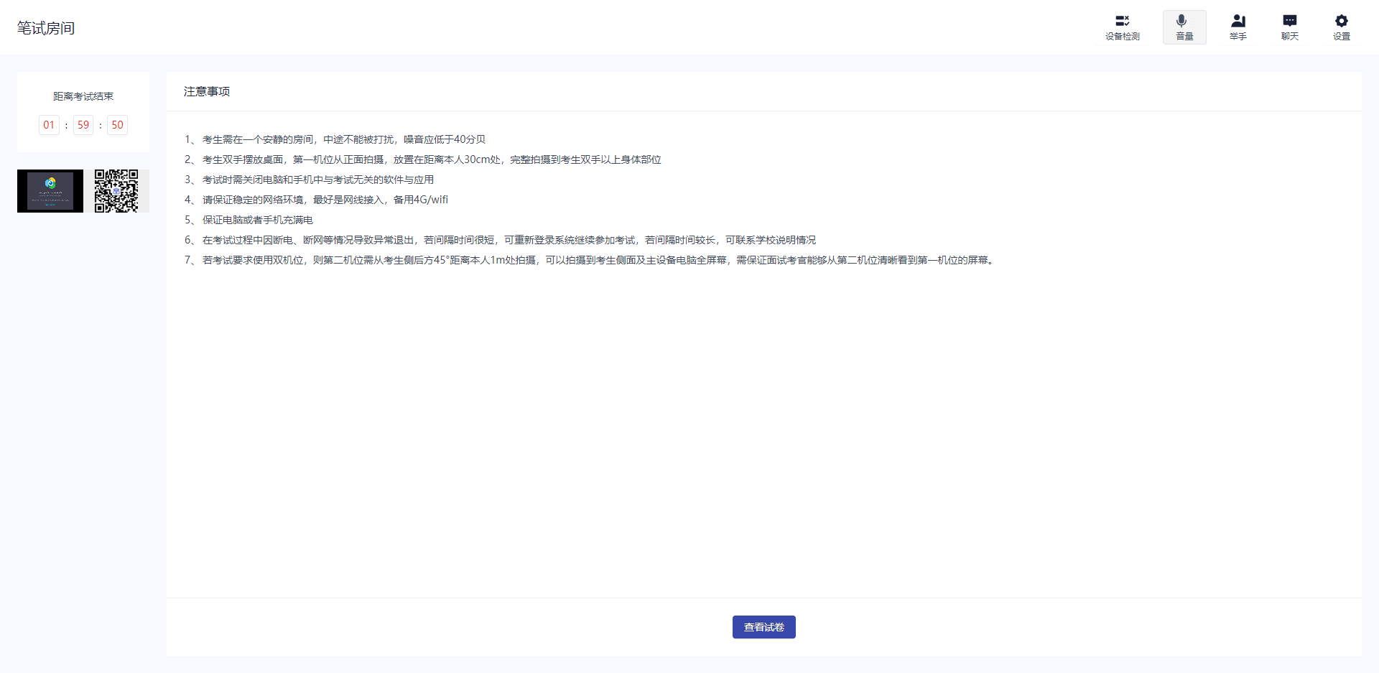
其余规则同实时互动—集中考试

3.考后

3.1.互动面试
- 考试结束时，考生会收到结束提醒
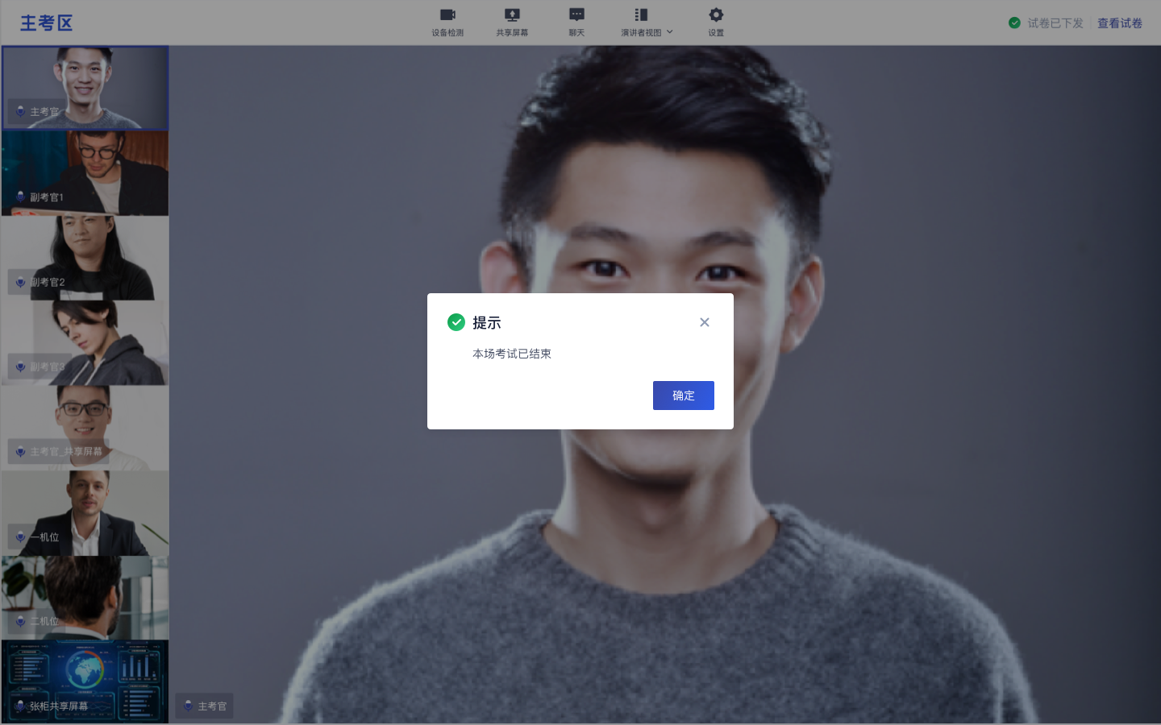
- 点击“确定”退出考场

3.2.在线笔试
- 考试结束前5分钟，考生会收到交卷提醒
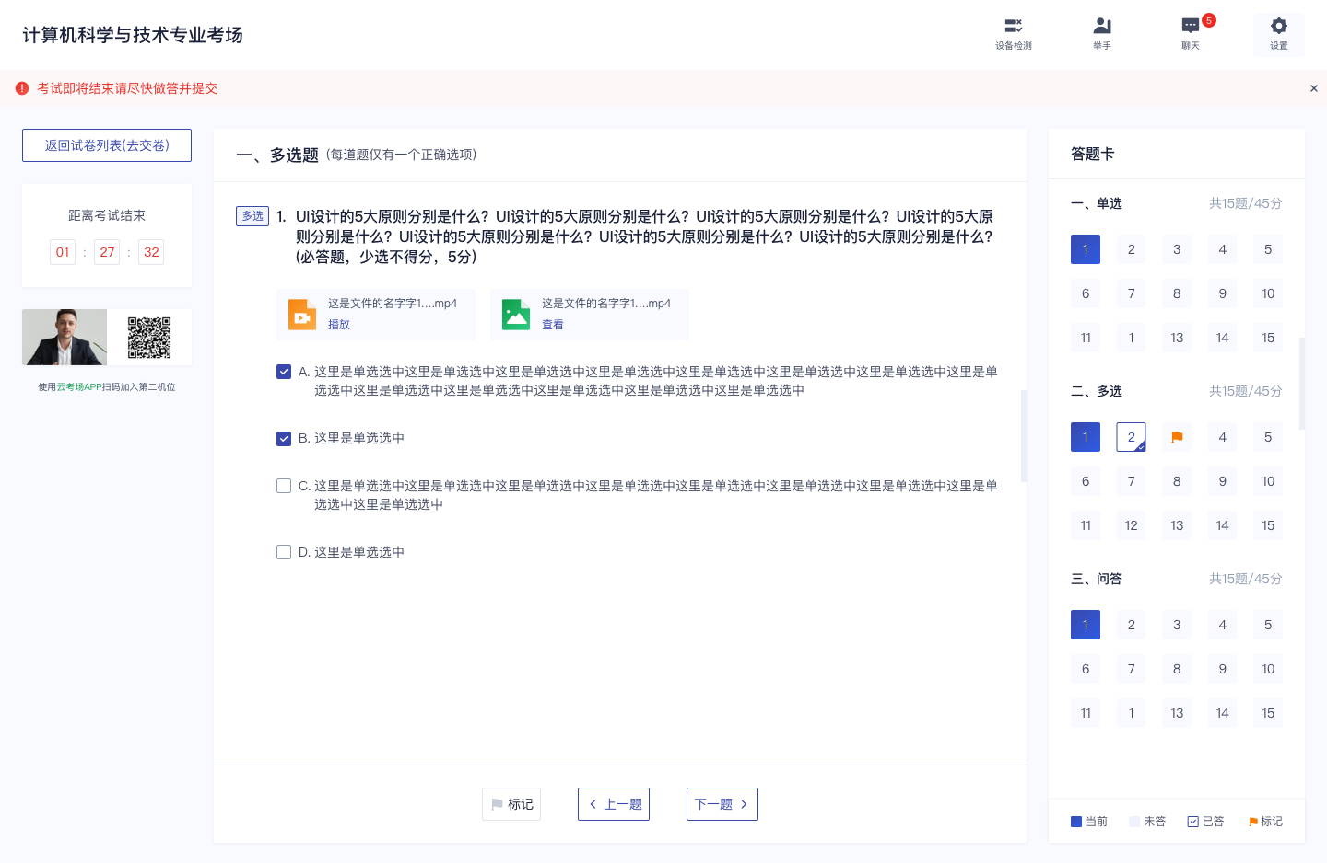
- 考试结束倒计结束后，考生会收到结束提醒，点击“确定”后退出考场
